

Instituto Tecnológico de Estudios Superiores de Monterrey
Campus Querétaro

Avance de Proyecto 2

Construcción de Software y Toma de decisiones
(Gpo 402)

Profesor
Ricardo Cortés Espinosa

Presenta
María Fernanda Padmé Lakshmi Martinez Jara | A01713328
Oscar Alexander Vilchis Soto | A01713207
Francisco Rafael Arreola Corona | A01706242
Víctor Hugo Esquivel Feregrino | A01708849
Querétaro 17 de Febrero 2026

Índice
Índice 2
Sobre el avance 2 3
Diagrama de contexto 4
Requisitos Funcionales 4
Tabla de Priorización de requisitos funcionales 9
Detallando Requisitos Funcionales con diagrama de actividades 26
Diagrama de Casos de Uso 48
Diagrama de Actividad 49
Reglas de Negocio 56
Modelo Entidad Relación 59
Diccionario de Datos 60
Modelo Relacional 62
Requisitos No Funcionales 63
Mapa del Sitio 67
Plan de Comunicación 68
Bosquejo de la aplicación 70
Guía de estilo de codificación 73
Plan de trabajo avance 3 75

Sobre el avance 2
En el presente documento se establece el diseño completo del sistema de gestión de proyectos interno para Change.org, abarcando más de 50 requisitos funcionales distribuidos
entre cinco perfiles de usuario (Administrador, Empleado, Líder de Equipo, Project Manager y Manager de Producto e Ingeniería), priorizados mediante criterios de valor de negocio, complejidad técnica, riesgo y estabilidad, cada uno detallado con flujos básico y alterno, precondiciones y diagramas de actividad. Complementando los requisitos, en el documento también se establecen las reglas de negocio del sistema, el Modelo Entidad-Relación con su diccionario de datos y modelo relacional, requisitos no funcionales en seis dimensiones (usabilidad, rendimiento, seguridad, disponibilidad, mantenibilidad y portabilidad), bosquejos de interfaz para los cinco perfiles, una guía de estilo de codificación basada en los estándares Airbnb con Conventional Commits, y el plan de trabajo para el Avance 3 con actividades asignadas por integrante del 27 de febrero al 6 de marzo de 2026.

Liga para video de presentación:
video-output-220CA165-04F5-4908-B7CE-9CB310B21941-1.mov

Diagrama de contexto

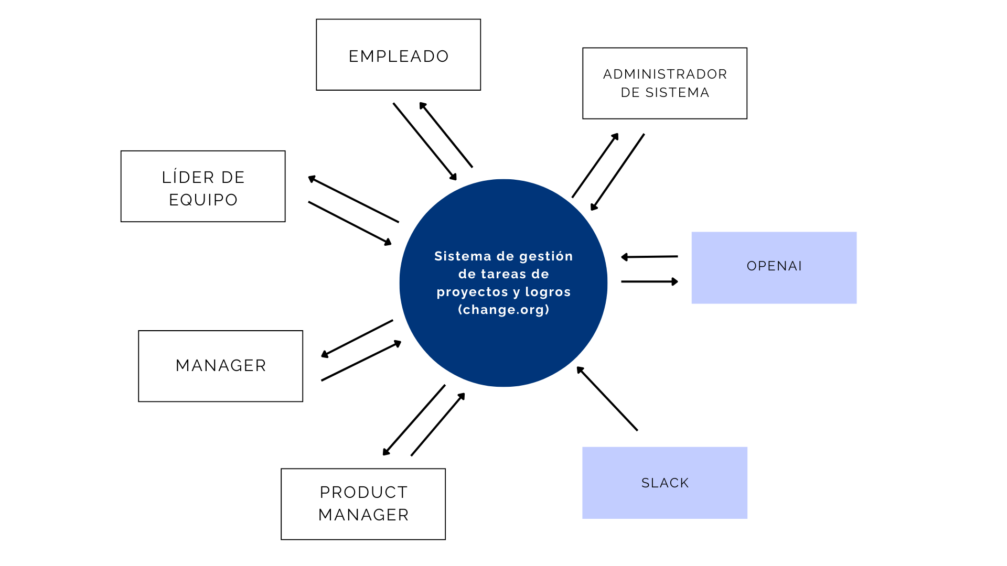

Requisitos Funcionales

Administrador
  - El sistema permitirá al Administrador realizar el alta y registro de nuevas cuentas de usuario.
  - El sistema permitirá al Administrador efectuar la edición de los datos de las cuentas de usuario existentes.
  - El sistema permitirá al Administrador ejecutar la desactivación de cuentas de usuario.
  - El sistema permitirá al Administrador gestionar el restablecimiento de credenciales de acceso.
  - El sistema permitirá al Administrador configurar y administrar protocolos de autenticación segura.
  - El sistema permitirá al Administrador realizar la creación de nuevos equipos de trabajo.
  - El sistema permitirá al Administrador ejecutar la edición de los equipos registrados.
  - El sistema permitirá al Administrador procesar la eliminación de equipo.
  - El sistema permitirá al Administrador realizar la asignación y vinculación de miembros a los equipos.
  - El sistema permitirá al Administrador administrar la definición de roles y permisos bajo el esquema RBAC.
  - El sistema permitirá al Administrador ejecutar la restricción de acceso a información y funciones según el perfil asignado.
  - El sistema permitirá al Administrador realizar la configuración de integraciones técnicas externas.

Empleado
  - El sistema permitirá al Empleado registrar avances diarios detallando las actividades realizadas.
  - El sistema permitirá al Empleado registrar avances diarios detallando las actividades planeadas.
  - El sistema permitirá al Empleado realizar el reporte de bloqueos o impedimentos técnicos.
  - El sistema permitirá al Empleado registrar su Slack Member User para la automatización y procesamiento de reportes externos.
  - El sistema permitirá al Empleado asociar sus bitácoras de trabajo a uno o varios proyectos específicos.
  - El sistema permitirá al Empleado asociar sus registros al equipo correspondiente.
  - El sistema permitirá al Empleado registrar referencias externas (links de GitHub) en sus bitácoras.
  - El sistema permitirá al Empleado adjuntar referencias a documentos externos en sus bitácoras.
  - El sistema permitirá al Empleado consultar su historial personal mediante filtros cronológicos.
  - El sistema permitirá al Empleado ejecutar la generación de su autoevaluación periódica (Self-review).
  - El sistema permitirá al Empleado visualizar sus propios registros de bitácora y logros.
  - El sistema permitirá al Empleado realizar la edición de sus registros de bitácora y logros.
  - El sistema permitirá al Empleado ejecutar la eliminación de sus registros de bitácora y logros.
  - El sistema permitirá al Empleado mantener una asignación simultánea en múltiples equipos organizacionales.
  - El sistema permitirá al Empleado visualizar la lista de proyectos en los que tiene participación.

Líder de Equipo
  - El sistema permitirá al Líder de Equipo realizar la incorporación de nuevos miembros a su equipo de trabajo.
  - El sistema permitirá al Líder de Equipo ejecutar la desvinculación de miembros de su equipo.
  - El sistema permitirá al Líder de Equipo visualizar las bitácoras generadas por su equipo.
  - El sistema permitirá al Líder de Equipo realizar consultas históricas del equipo mediante filtros de fecha.
  - El sistema permitirá al Líder de Equipo recibir notificaciones sobre bloqueos reportados para gestionar su resolución.
  - El sistema permitirá al Líder de Equipo realizar la validación de los logros registrados por su equipo.
  - El sistema permitirá al Líder de Equipo generar reportes por equipo para seguimiento semanal.

Project Manager
  - El sistema permitirá al Project Manager realizar la creación y registro de nuevos proyectos.
  - El sistema permitirá al Project Manager ejecutar la edición de los proyectos.
  - El sistema permitirá al Project Manager procesar la eliminación de proyectos del catálogo.
  - El sistema permitirá al Project Manager realizar la definición de fechas de los proyectos.
  - El sistema permitirá al Project Manager gestionar y definir los estados de avance de los proyectos.
  - El sistema permitirá al Project Manager realizar la asignación de equipos a proyectos bajo su gestión.
  - El sistema permitirá al Project Manager realizar la asignación de usuarios a proyectos específicos.
  - El sistema permitirá al Project Manager consultar la actividad asociada a un proyecto, independientemente del equipo origen.
  - El sistema permitirá al Project Manager generar informes de avance por proyecto.
  - El sistema permitirá al Project Manager realizar la consulta de bloqueos organizacionales detectados.

Manager de Producto e Ingeniería
  - El sistema permitirá al Manager definir las metas y objetivos estratégicos del producto.
  - El sistema permitirá al Manager realizar el registro de las metas y objetivos del producto.
  - El sistema permitirá al Manager ejecutar la edición de las metas y objetivos previamente establecidos.
  - El sistema permitirá al Manager vincular las metas con los proyectos.
  - El sistema permitirá al Manager realizar el registro de logros importantes (Highlights) de alto nivel.
  - El sistema permitirá al Manager la edición de los Highlights registrados.
  - El sistema permitirá al Manager procesar la eliminación de logros del historial.
  - El sistema permitirá al Manager realizar la validación de los logros.
  - El sistema permitirá al Manager consultar resúmenes.
  - El sistema permitirá al Manager consultar el historial de contribuciones filtrando por usuario.
  - El sistema permitirá al Manager realizar el filtrado del historial por proyecto.
  - El sistema permitirá al Manager realizar el filtrado del historial de contribuciones por equipo.
  - El sistema permitirá al Manager realizar el filtrado del historial por rango de fechas.
  - El sistema permitirá al Manager solicitar la generación de resúmenes automáticos mediante Inteligencia Artificial.
  - El sistema permitirá al Manager visualizar comparativas entre distintos periodos.
  - El sistema permitirá al Manager ejecutar la exportación de reportes finales en formato PDF.
  - El sistema permitirá al Manager ejecutar la exportación de reportes finales en formato Excel.

Tabla de Priorización de requisitos funcionales

ID | Nombre del requisito | Descripción | Rol | Prioridad (5-1) | Valor de negocio | Complejidad técnica | Riesgo técnico | Estabilidad
RF-EMP-10 | Generar autoevaluación (Self-review) | El sistema permitirá al Empleado ejecutar la generación de su autoevaluación periódica (Self-review). | Empleado | 5 | Alto | Media | Media | Media
RF-MPI-14 | Generar resúmenes automáticos (IA) | El sistema permitirá al Manager solicitar la generación de resúmenes automáticos mediante Inteligencia Artificial. | Manager Producto e Ingeniería | 5 | Alto | Alta | Alta | Bajo
RF-MPI-16 | Exportar reportes PDF | El sistema permitirá al Manager ejecutar la exportación de reportes finales en formato PDF. | Manager Producto e Ingeniería | 5 | Muy Alto | Media | Baja | Alta
RF-PM-09 | Generar informes por proyecto | El sistema permitirá al Project Manager generar informes de avance por proyecto. | Project Manager | 5 | Muy Alto | Alta | Media | Media
RF-EMP-01 | Registrar actividades realizadas | El sistema permitirá al Empleado registrar avances diarios detallando las actividades realizadas. | Empleado | 4 | Muy Alto | Media | Media | Alta
RF-EMP-09 | Consultar historial personal | El sistema permitirá al Empleado consultar su historial personal mediante filtros cronológicos. | Empleado | 4 | Muy Alto | Media | Baja | Alta
RF-LEAD-03 | Visualizar bitácoras del equipo | El sistema permitirá al Líder de Equipo visualizar las bitácoras generadas por su equipo. | Líder de Equipo | 4 | Muy Alto | Media | Baja | Alta
RF-LEAD-04 | Consultar historial del equipo por fecha | El sistema permitirá al Líder de Equipo realizar consultas históricas del equipo mediante filtros de fecha. | Líder de Equipo | 4 | Muy Alto | Media | Baja | Alta
RF-LEAD-07 | Reporte consolidado por equipo | El sistema permitirá al Líder de Equipo generar reportes por equipo para seguimiento semanal. | Líder de Equipo | 4 | Muy Alto | Alta | Media | Media
RF-MPI-09 | Consultar impacto asociado a metas | El sistema permitirá al Manager consultar resúmenes. | Manager Producto e Ingeniería | 4 | Alto | Alta | Media | Media
RF-MPI-10 | Consultar historial por usuario | El sistema permitirá al Manager consultar el historial de contribuciones filtrando por usuario. | Manager Producto e Ingeniería | 4 | Muy Alto | Alta | Media | Media
RF-MPI-11 | Consultar historial por proyecto | El sistema permitirá al Manager realizar el filtrado del historial por proyecto. | Manager Producto e Ingeniería | 4 | Muy Alto | Alta | Media | Media
RF-MPI-12 | Consultar historial por equipo | El sistema permitirá al Manager realizar el filtrado del historial de contribuciones por equipo. | Manager Producto e Ingeniería | 4 | Muy Alto | Alta | Media | Media
RF-MPI-13 | Consultar historial por fecha | El sistema permitirá al Manager realizar el filtrado del historial por rango de fechas. | Manager Producto e Ingeniería | 4 | Muy Alto | Alta | Media | Media
RF-MPI-15 | Visualizar actividad entre periodos | El sistema permitirá al Manager visualizar comparativas entre distintos periodos. | Manager Producto e Ingeniería | 4 | Muy Alto | Media | Media | Alta
RF-ADM-01 | Crear cuentas de usuario | El sistema permitirá al Administrador realizar el alta y registro de nuevas cuentas de usuario. | Administrador | 3 | Muy Alto | Media | Media | Alta
RF-ADM-03 | Desactivar cuentas de usuario | El sistema permitirá al Administrador ejecutar la desactivación de cuentas de usuario. | Administrador | 3 | Muy Alto | Media | Media | Alta
RF-ADM-06 | Crear equipos | El sistema permitirá al Administrador realizar la creación de nuevos equipos de trabajo. | Administrador | 3 | Muy Alto | Media | Baja | Alta
RF-ADM-09 | Asignar miembros a equipos | El sistema permitirá al Administrador realizar la asignación y vinculación de miembros a los equipos. | Administrador | 3 | Muy Alto | Media | Media | Alta
RF-ADM-11 | Asignar roles y permisos (RBAC) | El sistema permitirá al Administrador ejecutar la restricción de acceso a información y funciones según el perfil asignado. | Administrador | 3 | Muy Alto | Alta | Media | Alta
RF-ADM-12 | Integraciones externas (API Tokens Slack) | El sistema permitirá al Administrador realizar la configuración de integraciones técnicas externas. | Administrador | 3 | Alto | Alta | Media | Media
RF-EMP-02 | Registrar actividades planeadas | El sistema permitirá al Empleado registrar avances diarios detallando las actividades planeadas. | Empleado | 3 | Muy Alto | Media | Media | Alta
RF-EMP-04 | Registrar Slack Member Username | El sistema permitirá al Empleado registrar su Slack Member User para la automatización y procesamiento de reportes externos. | Empleado | 3 | Muy Alto | Alta | Media | Media
RF-EMP-05 | Asociar bitácoras a proyectos | El sistema permitirá al Empleado asociar sus bitácoras de trabajo a uno o varios proyectos específicos. | Empleado | 3 | Muy Alto | Media | Baja | Alta
RF-EMP-06 | Asociar bitácoras a equipo | El sistema permitirá al Empleado asociar sus registros al equipo correspondiente. | Empleado | 3 | Muy Alto | Media | Baja | Alta
RF-EMP-11 | Visualizar registros antes cierre | El sistema permitirá al Empleado visualizar sus propios registros de bitácora y logros. | Empleado | 3 | Muy Alto | Media | Media | Alta
RF-EMP-12 | Editar registros antes cierre | El sistema permitirá al Empleado realizar la edición de sus registros de bitácora y logros. | Empleado | 3 | Muy Alto | Media | Media | Alta
RF-EMP-14 | Participación multi-equipo | El sistema permitirá al Empleado mantener una asignación simultánea en múltiples equipos organizacionales. | Empleado | 3 | Muy Alto | Alta | Media | Alta
RF-LEAD-01 | Agregar miembros al equipo | El sistema permitirá al Líder de Equipo realizar la incorporación de nuevos miembros a su equipo de trabajo. | Líder de Equipo | 3 | Muy Alto | Media | Baja | Alta
RF-LEAD-05 | Notificaciones de bloqueos | El sistema permitirá al Líder de Equipo recibir notificaciones sobre bloqueos reportados para gestionar su resolución. | Líder de Equipo | 3 | Muy Alto | Media | Media | Alta
RF-MPI-01 | Definir metas y objetivos | El sistema permitirá al Manager definir las metas y objetivos estratégicos del producto. | Manager Producto e Ingeniería | 3 | Alto | Media | Media | Media
RF-MPI-02 | Registrar metas y objetivos | El sistema permitirá al Manager realizar el registro de las metas y objetivos del producto. | Manager Producto e Ingeniería | 3 | Alto | Media | Media | Media
RF-MPI-04 | Vincular metas con proyectos | El sistema permitirá al Manager vincular las metas con los proyectos. | Manager Producto e Ingeniería | 3 | Alto | Media | Media | Media
RF-MPI-05 | Registrar highlights | El sistema permitirá al Manager realizar el registro de logros importantes (Highlights) de alto nivel. | Manager Producto e Ingeniería | 3 | Muy Alto | Media | Media | Alta
RF-MPI-17 | Exportar reportes Excel | El sistema permitirá al Manager ejecutar la exportación de reportes finales en formato Excel. | Manager Producto e Ingeniería | 3 | Muy Alto | Media | Baja | Alta
RF-PM-01 | Crear proyectos | El sistema permitirá al Project Manager realizar la creación y registro de nuevos proyectos. | Project Manager | 3 | Muy Alto | Media | Media | Alta
RF-PM-05 | Definir estados de proyectos | El sistema permitirá al Project Manager gestionar y definir los estados de avance de los proyectos. | Project Manager | 3 | Muy Alto | Media | Media | Alta
RF-PM-06 | Asignar equipos a proyectos | El sistema permitirá al Project Manager realizar la asignación de equipos a proyectos bajo su gestión. | Project Manager | 3 | Muy Alto | Media | Baja | Alta
RF-PM-08 | Consultar actividad por proyecto | El sistema permitirá al Project Manager consultar la actividad asociada a un proyecto, independientemente del equipo origen. | Project Manager | 3 | Muy Alto | Alta | Media | Media
RF-PM-10 | Consultar bloqueos organizacionales | El sistema permitirá al Project Manager realizar la consulta de bloqueos organizacionales detectados. | Project Manager | 3 | Muy Alto | Media | Media | Alta
RF-ADM-02 | Editar cuentas de usuario | El sistema permitirá al Administrador efectuar la edición de los datos de las cuentas de usuario existentes. | Administrador | 2 | Muy Alto | Media | Media | Alta
RF-ADM-04 | Restablecer credenciales | El sistema permitirá al Administrador gestionar el restablecimiento de credenciales de acceso. | Administrador | 2 | Muy Alto | Media | Media | Alta
RF-ADM-07 | Editar equipos | El sistema permitirá al Administrador ejecutar la edición de los equipos registrados. | Administrador | 2 | Muy Alto | Media | Baja | Alta
RF-ADM-10 | Definir roles y permisos (RBAC) | El sistema permitirá al Administrador administrar la definición de roles y permisos bajo el esquema RBAC. | Administrador | 2 | Muy Alto | Alta | Media | Alta
RF-EMP-03 | Registrar bloqueos | El sistema permitirá al Empleado realizar el reporte de bloqueos o impedimentos técnicos. | Empleado | 2 | Muy Alto | Media | Media | Alta
RF-EMP-07 | Registrar referencia externa (GitHub) | El sistema permitirá al Empleado registrar referencias externas (links de GitHub) en sus bitácoras. | Empleado | 2 | Medio | Bajo | Bajo | Alta
RF-EMP-08 | Registrar referencia externa (Documentos) | El sistema permitirá al Empleado adjuntar referencias a documentos externos en sus bitácoras. | Empleado | 2 | Medio | Bajo | Bajo | Alta
RF-EMP-13 | Eliminar registros antes cierre | El sistema permitirá al Empleado ejecutar la eliminación de sus registros de bitácora y logros. | Empleado | 2 | Muy Alto | Media | Media | Alta
RF-EMP-15 | Visualizar proyectos asignados | El sistema permitirá al Empleado visualizar la lista de proyectos en los que tiene participación. | Empleado | 2 | Muy Alto | Media | Baja | Alta
RF-LEAD-02 | Remover miembros del equipo | El sistema permitirá al Líder de Equipo ejecutar la desvinculación de miembros de su equipo. | Líder de Equipo | 2 | Muy Alto | Media | Baja | Alta
RF-LEAD-06 | Validación técnica de logros | El sistema permitirá al Líder de Equipo realizar la validación de los logros registrados por su equipo. | Líder de Equipo | 2 | Alto | Media | Media | Media
RF-MPI-03 | Editar metas y objetivos | El sistema permitirá al Manager ejecutar la edición de las metas y objetivos previamente establecidos. | Manager Producto e Ingeniería | 2 | Alto | Media | Media | Media
RF-MPI-06 | Editar highlights | El sistema permitirá al Manager la edición de los Highlights registrados. | Manager Producto e Ingeniería | 2 | Muy Alto | Media | Media | Alta
RF-MPI-08 | Validar valor de highlights | El sistema permitirá al Manager realizar la validación de los logros. | Manager Producto e Ingeniería | 2 | Muy Alto | Media | Media | Alta
RF-PM-02 | Editar proyectos | El sistema permitirá al Project Manager ejecutar la edición de los proyectos. | Project Manager | 2 | Muy Alto | Media | Media | Alta
RF-PM-03 | Eliminar proyectos | El sistema permitirá al Project Manager procesar la eliminación de proyectos del catálogo. | Project Manager | 2 | Muy Alto | Media | Media | Alta
RF-PM-04 | Definir fechas de proyectos | El sistema permitirá al Project Manager realizar la definición de fechas de los proyectos. | Project Manager | 2 | Muy Alto | Media | Media | Alta
RF-PM-07 | Asignar usuarios a proyectos | El sistema permitirá al Project Manager realizar la asignación de usuarios a proyectos específicos. | Project Manager | 2 | Muy Alto | Media | Baja | Alta
RF-ADM-05 | Autenticación segura | El sistema permitirá al Administrador configurar y administrar protocolos de autenticación segura. | Administrador | 1 | Muy Alto | Alta | Media | Alta
RF-ADM-08 | Eliminar equipos | El sistema permitirá al Administrador procesar la eliminación de equipo. | Administrador | 1 | Muy Alto | Media | Media | Alta
RF-MPI-07 | Eliminar highlights | El sistema permitirá al Manager procesar la eliminación de logros del historial. | Manager Producto e Ingeniería | 1 | Muy Alto | Media | Media | Alta

Detallando Requisitos Funcionales con diagrama de actividades
A continuación se detallan los casos de usos más relevantes para el proyecto, de acuerdo con la tabla previa.
Caso de uso: 2.10. El sistema permitirá al Empleado ejecutar la generación de su autoevaluación periódica (Self-review).
Nombre: | Self review
Descripción: El sistema permitirá al Empleado generar y enviar su autoevaluación periódica (Self-review), registrando su desempeño, logros y áreas de mejora correspondientes a un periodo específico. La información quedará almacenada y asociada a su perfil para su consulta.
Actores: Empleado
Precondiciones:
- El Empleado está registrado en el sistema y ha iniciado sesión correctamente.
- Existe un periodo de evaluación activo habilitado por la organización.
- El Empleado tiene asignado un rol que le permite generar su autoevaluación.
- El sistema se encuentra en correcta operación.
Poscondiciones de éxito:
- La autoevaluación queda registrada correctamente en el sistema.
- La información se asocia al empleado y al periodo correspondiente.
- Se actualiza el estado de la autoevaluación marcada como completada.
Postcondiciones de Fallo:
- La autoevaluación no se registra en el sistema.
- El sistema muestra un mensaje indicando un error.
- Se registra el intento fallido en la bitácora del sistema.

Tabla de flujo: El sistema permitirá al Empleado ejecutar la generación de su autoevaluación periódica (Self-review).
Flujo básico | Flujo alterno
- El Empleado selecciona la opción “Generar Self-Review
- El sistema valida la sesión y obtiene el perfil del empleado. | 2.1. Sesión inválida.  2.1.1. Solicita reautenticación.  2.1.2. Termina sin cambios.
- El sistema verifica que exista un periodo de evaluación activo para el empleado. | 3.1. Periodo no activo/cerrado.  3. 1.1 Muestra “No hay periodo de evaluación activo”.  3.1.2. Termina sin cambios.
- El sistema muestra periodos disponibles y solicita seleccionar uno. | 4.1. No hay periodos asignados al empleado.  4.1.1. Muestra “No hay periodos disponibles para tu cuenta.  4.1.2. Termina sin cambios.
- El Empleado selecciona el periodo y confirma iniciar la autoevaluación. | 5.1. El empleado cancela.  5.1.1. Termina sin cambios.
- El sistema genera la plantilla/formulario de autoevaluación y la muestra (secciones: logros, retos/bloqueos, objetivos, áreas de mejora). | 6.1. Error al cargar la plantilla.  6.1.1. Muestra “No fue posible cargar el formulario”.  6.1.2. Registra error en la bitácora.  6.1.3. Termina sin cambios.
- El Empleado captura la información de su autoevaluación.
- El empleado selecciona “Guardar borrador" o “Enviar”.
- El sistema valida campos requeridos y consistencia de la información. | 9.1. Datos incompletos/inválidos.  9.1.1. Resalta campo con error y muestra mensaje.  9.1.2. Permite corregir y reinventar.
- El sistema guarda la autoevaluación asociada al empleado y al periodo. Asigna estatus (Borrador o Enviada/Completada). | 10.1. Error técnico al guardar.  10.1.1. No guarda cambios.  10.1.2. Muestra “Error al guardar la autoevaluación”.  10.1.3. Registra intento fallido en bitácora.
- Si fue enviada, el sistema registra fecha y hora del envío y deja la autoevaluación disponible para consulta. | 11.1. Permisos insuficientes/rol no autorizado.  11.1.1. Muestra “no tienes permisos para realizar esta acción”.  11.1.2. Termina sin cambios.
- El sistema muestra confirmación con el mensaje “Self-Review guardada/completada con éxito”.

Caso de uso:
5.14. El sistema permitirá al Manager solicitar la generación de resúmenes automáticos mediante Inteligencia Artificial.
Nombre: | Manager solicita generación de resumen automático con Inteligencia Artificial.
Descripción: El sistema permitirá al Manager solicitar la generación de resúmenes automáticos mediante herramientas de Inteligencia Artificial, con base en la información registrada en bitácoras, autoevaluaciones o actividades de su equipo durante un periodo determinado.
Actores: Manager de Producto e Ingeniería
Precondiciones:
- El Manager está registrado y ha iniciado sesión correctamente.
- Existen registros previos (bitácoras o autoevaluaciones) dentro del periodo seleccionado.
- El Manager cuenta con permisos para acceder a la información del equipo.
- El sistema se encuentra en correcta operación.
Poscondiciones de éxito:
- El sistema procesa correctamente el resumen automático.
- El resumen queda disponible para consulta y descarga.
Postcondiciones de Fallo:
- No se genera ningún resumen.
- El sistema informa el motivo del error.
- Se registra el intento fallido en la bitácora del sistema.

Tabla de flujo: El sistema permitirá al Manager solicitar la generación de resúmenes automáticos mediante Inteligencia Artificial.

Flujo básico | Flujo alterno
- El Manager selecciona la opción “Generar resumen con IA”.
- El sistema valida la sesión y obtiene el perfil del manager. | 2.1. Sesión inválida.  2.1.1. Solicita reautenticación.  2.1.2. Termina sin cambios.
- El sistema valida permisos del manager para acceder a la información del equipo/proyecto. | 3.1. Permisos insuficientes.  3.1.2. Muestra “No tienes permisos para acceder a esta información”.
- El sistema solicita el alcance del resumen (equipo/proyecto/usuario y periodo). | 4.1. Selección inválida.  4.1.1. Muestra error y solicitud corregir selección.
- El Manager selecciona alcance y periodo y confirma la solicitud. | 5.1. El manager cancela la operación.  5.1.1. Termina sin cambios.
- El sistema consulta los registros del periodo (bitácoras, autoevaluaciones, logros, bloqueos, etc.) según el alcance seleccionado. | 6.1. No existen registros en el periodo/alcance.  6.1.1 Muestra “No hay información suficiente para generar el resumen”.  6.1.2. Termina sin cambios.
- El sistema prepara la información (filtra duplicados, ordena por fecha, elimina campos no permitidos) y construye la entrada para la IA. | 7.1. Error al preparar datos.  7.1.1. Muestra “Error al preparar la información”.  7.1.2. Registra el error en bitácora.  7.1.3. Termina sin cambios.
- El sistema envía la solicitud al servicio de IA para generar el resumen. | 8.1. Servicio de IA no disponible.  8.1.1. Muestra “Servicio temporalmente no disponible”.  8.1.2. Registra intento fallido en bitácora.  8.1.3. Termina sin cambios.
- El sistema recibe el resumen generado por IA y lo guarda asociado al manager, al alcance y al periodo.
- El sistema muestra el resumen en pantalla y habilita acciones (guardar, copiar, descargar o generar nuevamente). | 10.1. Respuesta inválida/incompleta de IA.  10.1.1. Muestra “No fue posible generar un resumen válido”.  10.1.2. Registra el evento.  10.1.3 Permite reintentar.
- El sistema registra inicio y fin de la operación en la bitácora.
- El Manager visualiza mensaje de confirmación “Resumen generado con éxito”.

Caso de uso:
5.16. El sistema permitirá al Manager ejecutar la exportación de reportes finales en formato PDF.
Nombre: | Manager exporta reporte final en formato PDF.
Descripción: El sistema permitirá al Manager ejecutar la exportación de reportes finales en formato PDF, con base a los resúmenes generados. El reporte incluirá los datos relevantes del equipo o proyecto seleccionado.
Actores: Manager de Producto e Ingeniería
Precondiciones:
- El Manager está registrado y ha iniciado sesión correctamente.
- Existe información registrada correspondiente al periodo seleccionado.
- El Manager cuenta con permisos para consultar y exportar la información.
- El sistema se encuentra en correcta operación.
Poscondiciones de éxito:
- El sistema genera correctamente el archivo en formato PDF.
- El archivo queda disponible para descarga.
- Se registra la acción de exportación en la bitácora del sistema.
Postcondiciones de Fallo:
- No se genera ningún archivo PDF.
- El sistema informa el motivo del error.
- Se registra el intento fallido en la bitácora.

Tabla de flujo: El sistema permitirá al Manager ejecutar la exportación de reportes finales en formato PDF.

Flujo básico | Flujo alterno
- El Manager selecciona la opción “Exportar reporte final en PDF”.
- El sistema valida la sesión y obtiene el perfil de manager. | 2.1. Sesión inválida.  2.1.1. Solicita reautenticación.  2.1.2. Termina sin cambios.
- El sistema valida que el manager tenga permisos para exportar reportes. | 3.1 Permisos insuficientes.  3.1.1. Muestra “No tienes permisos para exportar reportes”.  3.1.2. Termina sin cambios.
- El sistema solicita seleccionar el equipo/proyecto y periodo correspondiente. | 4.1 Selección inválida o incompleta.  4.1.1. Muestra mensaje de error.  4.1.2. Permite corregir la selección.
- El Manager confirma la generación del reporte. | 5.1. El manager cancela la operación.  5.1.1. Termina sin cambios.
- El sistema consulta y consolida la información correspondiente al periodo seleccionado (bitácoras, autoevaluaciones, logros, bloqueos, métricas). | 6.1. No existen datos para el periodo seleccionado.  6.1.1. Muestra “No hay información disponible para generar el reporte”.  6.1.2. termina sin cambios.
- El sistema genera el documento en formato PDF. | 7.1. Error técnico durante la generación del PDF.  7.1.1. Muestra “Error al generar el archivo PDF.”  7.1.2. Registra el error en bitácora.  7.1.3. Termina sin cambios.
- El sistema almacena temporalmente el archivo generado. | 8.1. Error de almacenamiento.  8.1.1. Muestra mensaje de error.  8.1.2. Registra incidente.  8.1.3. Termina sin cambios.
- El sistema habilita la descarga del archivo PDF.
- El sistema registra inicio y fin de la operación en la bitácora.
- El manager visualiza mensaje de confirmación “Reporte generado con éxito”.

Caso de uso:
4.9. El sistema permitirá al Project Manager generar informes de avance por proyecto.
Nombre: | Project Manager genera informe de avance por proyecto.
Descripción: El sistema permitirá al Project Manager generar informes de avance por proyecto, consolidando la información registrada (bitácoras, actividades, logros, bloqueos y métricas) dentro de un periodo seleccionado para visualizar el estado actual del proyecto y apoyar el seguimiento y la toma de decisiones.
Actores: Project Manager
Precondiciones:
- El Project Manager está registrado y ha iniciado sesión correctamente.
- El Project Manager tiene permisos sobre el proyecto seleccionado.
- Existe un proyecto activo o disponible para consulta.
- Existen registros asociados al proyecto (bitácoras/actividades) o el sistema permite generar el informe aunque no haya registros.
- El sistema se encuentra en correcta operación.
Poscondiciones de éxito:
- El informe se genera correctamente con la información del proyecto y periodo seleccionados.
- El informe queda disponible para consulta.
- Se registra la generación del informe en la bitácora del sistema (fecha, hora y usuario).
Postcondiciones de Fallo:
- No se genera ningún informe.
- El sistema informa el motivo del error.
- Se registra el intento fallido en la bitácora del sistema.

Tabla de flujo: El sistema permitirá al Project Manager generar informes de avance por proyecto.

Flujo básico | Flujo alterno
- El Project Manager selecciona la opción “Generar informe de avance por proyecto”.
- El sistema valida la sesión y obtiene el perfil del Project Manager. | 2.1. Sesión inválida.  2.1.1. Solicita reautenticación.  2.1.2. Termina sin cambios.
- El sistema valida que el usuario tenga rol de Project Manager y permisos sobre el proyecto seleccionado. | 3.1. Permisos insuficientes o rol inválido.  3.1.1. Muestra “No tienes permisos para general este informe”.  3.1.2. Termina sin cambios.
- El sistema muestra la lista de proyectos asignados al Project Manager. | 4.1. No existen proyectos asignados.  4.1.1. Muestra “No hay proyectos disponibles”.  4.1.2. Termina sin cambios.
- El Project Manager selecciona un proyecto y el periodo de análisis. | 5.1. Selección inválida o incompleta.  5.1.1. Muestra mensaje de error.  5.1.2. Permite corregir la selección.
- El Project Manager confirma la generación del informe. | 6.1. El Project Manager cancela la operación.  6.1.1. Termina sin cambios.
- El sistema consulta la información relacionada al proyecto y periodo seleccionado. | 7.1. No existen registros en el periodo seleccionado.  7.1.1. Muestra “No hay información suficiente para generar el informe”.  7.1.2. termina sin cambios.
- El sistema consolida y organiza la información en un formato estructurado de informe (resumen general, métricas, porcentaje de avance, incidencias). | 8.1. Error al procesar información.  8.1.1. Muestra mensaje de error.  8.1.2. Registra el incidente en bitácora.  8.1.2. Termina sin cambios.
- El sistema genera el informe y lo muestra en pantalla. | 9.1. Error técnico en generación del informe.  9.1.1. Muestra “Error al generar el informe”.  9.1.2. Registra evento en bitácora.  9.1.3. Termina sin cambios.
- El sistema registra inicio y fin de la operación en la bitácora.
- El Project Manager visualiza mensaje de confirmación “Informe generado con éxito”.

Caso de uso: 2.1. El sistema permitirá al Empleado registrar avances diarios detallando las actividades realizadas.
Nombre: | El empleado registra avances diarios.
Descripción: El sistema permitirá al Empleado registrar avances diarios detallando las actividades realizadas durante su jornada laboral, incluyendo descripción de tareas, proyecto asociado, tiempo invertido, logros alcanzados y bloqueos identificados. La información quedará almacenada y asociada al perfil del empleado para su posterior consulta y análisis por parte de managers o administradores.
Actores: Empleado
Precondiciones:
- El Empleado está registrado y ha iniciado sesión correctamente.
- El Empleado pertenece a al menos un equipo o proyecto activo.
- El sistema se encuentra en correcta operación.
Poscondiciones de éxito:
- El avance diario queda registrado correctamente en el sistema.
- La información se asocia al empleado, proyecto y fecha correspondiente.
- Se registra la fecha y hora del registro en la bitácora del sistema.
- El avance queda disponible para la consulta.
Postcondiciones de Fallo:
- El avance no se registra en el sistema.
- El sistema muestra el motivo del error.
- Se registra el intento fallido en la bitácora del sistema.

Tabla de flujo: El sistema permitirá al Empleado registrar avances diarios detallando las actividades realizadas.

Flujo básico | Flujo alterno
- El Empleado selecciona la opción “Registrar avance diario”.
- El sistema valida la sesión y obtiene el perfil del Empleado. | 2.1. Sesión inválida.  2.1.1. Solicita reautenticación.  2.1.2. Termina sin cambios.
- El sistema muestra el formulario de registro de avance (actividad, proyecto, tiempo invertido, bloqueos, comentarios). | 3.1 Error al cargar formulario.  3.1.1 Muestra mensaje de error.  3.1.2 Registra incidente en bitácora.  3.1.3 Termina sin cambios.
- El Empleado captura la información solicitada.
- El Empleado selecciona la opción “Guardar”. | 5.1 El Empleado cancela la operación.  5.1.1 Termina sin cambios.
- El sistema valida que los campos obligatorios estén completos. | 6.1 Datos incompletos o inválidos.  6.1.1 Muestra mensaje de error.  6.1.2 Permite corregir y reintentar.
- El sistema guarda el avance asociado al empleado y al proyecto. | 7.1 Error técnico al guardar.  7.1.1 Muestra “Error al registrar avance”.  7.1.2 Registra intento fallido en bitácora.  7.1.3 Termina sin cambios.
- El sistema registra fecha y hora del registro.
- El sistema muestra el mensaje “Avance registrado con éxito”.

Caso de uso:
2.9. El sistema permitirá al Empleado consultar su historial personal mediante filtros cronológicos.
Nombre: | Empleado consulta historial personal con filtros cronológicos.
Descripción: El sistema permitirá al Empleado consultar su historial personal de registros (avances diarios, bitácoras, autoevaluaciones, logros y bloqueos) aplicando filtros cronológicos como fecha específica, rango de fechas, semana, mes, trimestre o semestre. El sistema mostrará los resultados ordenados y permitirá visualizar el detalle de cada registro.
Actores: Empleado
Precondiciones:
El Empleado está registrado y ha iniciado sesión correctamente.
El sistema se encuentra en correcta operación.
Existen registros asociados al Empleado.
Poscondiciones de éxito:
El sistema muestra el historial del Empleado según los filtros seleccionados.
Los resultados se presentan ordenados cronológicamente.
Se registra la consulta en la bitácora del sistema.
Postcondiciones de Fallo:
No se muestran resultados por falla del sistema.
El sistema informa el motivo del error.
Se registra el intento fallido en la bitácora del sistema.

Tabla de flujo: El sistema permitirá al Empleado consultar su historial personal mediante filtros cronológicos.

Flujo básico | Flujo alterno
- El Empleado selecciona la opción “Consultar historial personal”.
- El sistema valida la sesión y obtiene el perfil del Empleado. | 2.1 Sesión inválida.  2.1.1 Solicita reautenticación.  2.1.2 Termina sin cambios.
- El sistema muestra los filtros cronológicos disponibles (fecha, rango, semana, mes, trimestre, semestre). | 3.1 Error al cargar filtros.  3.1.1 Muestra mensaje de error.  3.1.2 Registra incidente en bitácora.  3.1.3 Termina sin cambios.
- El Empleado selecciona el tipo de filtro y captura los valores. | 4.1 Filtro inválido.  4.1.1 Muestra error.  4.1.2 Permite corregir y reintentar.
- El Empleado confirma la búsqueda. | 5.1 El Empleado cancela la operación.  5.1.1 Termina sin cambios.
- El sistema consulta la información del historial del Empleado aplicando los filtros seleccionados. | 6.1 No existen resultados.  6.1.1 Muestra “No se encontraron registros para los filtros seleccionados”.  6.1.2 Permite ajustar filtros.
- El sistema muestra los resultados ordenados cronológicamente y permite abrir el detalle de cada registro. | 7.1 Error técnico al consultar.  7.1.1 Muestra “Error al consultar historial”.  7.1.2 Registra intento fallido en bitácora.  7.1.3 Termina sin cambios.
- El sistema registra la consulta en bitácora.
- El Empleado visualiza el historial filtrado.

Caso de uso:
3.3. El sistema permitirá al Líder de Equipo visualizar las bitácoras generadas por su equipo.
Nombre: | Líder de Equipo visualiza bitácoras de su equipo.
Descripción: El sistema permitirá al Líder de Equipo visualizar las bitácoras generadas por los miembros de su equipo, con el objetivo de dar seguimiento al avance, detectar bloqueos, identificar logros y monitorear la actividad diaria. El Líder podrá consultar las bitácoras por periodo y acceder al detalle de cada registro, respetando los permisos y restricciones definidos.
Actores: Líder de Equipo
Precondiciones:
- El Líder de Equipo está registrado y ha iniciado sesión correctamente.
- El Líder de Equipo tiene un equipo asignado y activo en el sistema.
- Existen miembros registrados dentro del equipo.
- El sistema se encuentra en correcta operación.
Poscondiciones de éxito:
- El sistema muestra las bitácoras del equipo según los filtros seleccionados.
- El Líder de Equipo puede abrir y visualizar el detalle de cada bitácora.
- Se registra la consulta en la bitácora del sistema.
Postcondiciones de Fallo:
- No se muestran bitácoras.
- El sistema informa el motivo del error.
- Se registra el intento fallido en la bitácora del sistema.

Tabla de flujo: El sistema permitirá al Líder de Equipo visualizar las bitácoras generadas por su equipo.

Flujo básico | Flujo alterno
- El Líder de Equipo selecciona la opción “Ver bitácoras del equipo”.
- El sistema valida la sesión y obtiene el perfil del Líder de Equipo. | 2.1 Sesión inválida.  2.1.1 Solicita reautenticación.  2.1.2 Termina sin cambios.
- El sistema valida permisos y confirma el equipo asignado al Líder. | 3.1 Permisos insuficientes.  3.1.1 Muestra “No tienes permisos para consultar bitácoras de este equipo”.  3.1.2 Termina sin cambios.
- El sistema muestra filtros de consulta (periodo, miembro, proyecto, estatus de bloqueo). | 4.1 Error al cargar filtros.  4.1.1 Muestra mensaje de error.  4.1.2 Registra incidente en bitácora.  4.1.3 Termina sin cambios.
- El Líder de Equipo selecciona filtros y confirma la consulta. | 5.1 El Líder cancela la operación.  5.1.1 Termina sin cambios.
- El sistema consulta las bitácoras del equipo con base en los filtros seleccionados | 6.1 No existen bitácoras en el periodo seleccionado.  6.1.1 Muestra “No se encontraron bitácoras para los filtros seleccionados”.  6.1.2 Permite ajustar filtros.
- El sistema muestra el listado de bitácoras ordenado cronológicamente. | 7.1 Error técnico al consultar bitácoras.  7.1.1 Muestra “Error al consultar bitácoras”.  7.1.2 Registra intento fallido en bitácora.  7.1.3 Termina sin cambios.
- El Líder selecciona una bitácora para ver el detalle.
- El sistema muestra el detalle completo de la bitácora seleccionada. | 9.1 Bitácora no disponible/eliminada.  9.1.1 Muestra “El registro ya no está disponible”.  9.1.2 Permite volver al listado.
- El sistema registra inicio y fin de la consulta.
- El Líder visualiza confirmación.

3.4 Caso de uso: El sistema permitirá al Líder de Equipo consultar el historial del equipo por rango de fechas.
Nombre: | Consultar historial del equipo por fecha
Descripción:
El sistema permitirá al Líder de Equipo realizar consultas históricas de las bitácoras de su equipo mediante filtros de fecha (rango inicio-fin), visualizando la actividad registrada por cada miembro en el periodo seleccionado.

Actores: Lider de Equipo

Precondiciones:
1. El Líder de Equipo está registrado en el sistema y tiene una sesión activa.
2. El equipo tiene al menos una bitácora registrada en el sistema.
3. El Líder pertenece al equipo cuyo historial desea consultar.
Poscondiciones de éxito:
1. El sistema muestra el historial filtrado del equipo para el rango de fechas especificadas.
2. Los registros se presentan organizados por miembro y fecha.
3. El Líder puede navegar, visualizar y descargar los registros históricos.
Postcondiciones de Fallo:
1. No se muestran registros y el sistema informa el motivo (sin datos, fechas inválidas).
2. No se realizan cambios en el sistema y el Líder puede reintentar la operación.
Tabla de flujo básico | Flujo alterno
1. El Líder de Equipo accede al módulo de Historial del Equipo.
2. El sistema valida la sesión del Líder de Equipo. | 2.1 La sesión no está activa.  2.2 Se cancela la operación  2.3 Se redirige al inicio de sesión.
3. El sistema muestra el panel de búsqueda con campos de rango de fecha (inicio - fin).
4. El Líder ingresa las fechas requeridas para el periodo a consultar.
5. El sistema valida que las fechas ingresadas sean válidas. | 5.1 Si la fecha de inicio es posterior a la fecha fin 5.1.1 El sistema informa el error: La fecha de inicio no puede ser mayor a la fecha fin.  5.1.2 El sistema regresa al punto 3
6. El sistema recupera todas las bitácoras del equipo dentro del rango de fechas. | 6.1 Si no existen bitácoras en el periodo  6.1.1 El sistema muestra: No se encontraron registros para el periodo seleccionado.
7. El sistema presenta los registros agrupados por miembro, mostrando actividades realizadas, planeadas y bloqueos.
8. El líder descarga el reporte.
9. El sistema registra el fin de la operación.

3.7 Caso de uso: El sistema permitirá al Líder de Equipo generar reportes consolidados por equipo para seguimiento semanal.
Nombre: | Reporte consolidado por equipo
Descripción:
El sistema permitirá al Líder de Equipo generar reportes de actividad consolidados de su equipo para el seguimiento semanal, agrupando la información registrada por todos los miembros en el periodo seleccionado, incluyendo actividades realizadas, planeadas y bloqueos.

Actores: Lider de Equipo
Precondiciones:
1. El Líder de Equipo está registrado en el sistema y tiene una sesión activa.
2. El equipo tiene al menos una bitácora registrada en el sistema.
3. El Líder pertenece al equipo para el cual generará el reporte.
Poscondiciones de éxito:
1. El reporte consolidado del equipo es generado exitosamente y queda disponible para el Líder.
2. El reporte agrupa la actividad por miembro, incluyendo actividades realizadas, planeadas y bloqueos del periodo.
3. El Líder puede visualizar y descargar el reporte generado.
Postcondiciones de Fallo:
1. El reporte no se genera y el sistema informa el motivo del fallo.
2. No se realizan cambios en el sistema y el Líder puede reintentar la operación.
Tabla de flujo básico | Flujo alterno
1. El Líder de Equipo accede al módulo de Historial del Equipo.
2. El sistema valida la sesión del Líder de Equipo. | 2.1 La sesión no está activa.  2.2 Se cancela la operación.  2.3 Se redirige al inicio de sesión.
3. El sistema muestra el panel de búsqueda con campos para rango de fecha (inicio - fin).
4. El Líder de Equipo ingresa las fechas requeridas para el periodo a consultar.
5. El sistema valida que las fechas ingresadas sean válidas. | 5.1 Si la fecha de inicio es posterior a la fecha fin 5.1.1 El sistema informa el error de validación de fechas.
6. El sistema recupera y consolida todas las bitácoras del equipo en el rango de fechas. | 6.1 No existen bitácoras en el periodo indicado. 6.1.1 El sistema notifica que no hay registros disponibles.  6.2 Algún miembro del equipo no tiene bitácoras en el periodo.  6.2.1 El sistema incluye al miembro en el reporte con una nota: 'Sin registros en el periodo'.
7. El sistema genera el reporte consolidado agrupando información por miembro.
8. El sistema presenta el reporte con resumen de actividades realizadas, planeadas y bloqueos.
9. El Líder selecciona la opción para descargar el reporte (PDF / Excel).
10. El sistema registra el fin de la operación.

5.9 Caso de uso: El sistema permitirá al Manager consultar resúmenes
Nombre: | Consultar impacto asociado a metas
Descripción:
El sistema permitirá al Manager de Producto e Ingeniería consultar resúmenes de impacto vinculados a las metas definidas, mostrando la contribución acumulada de proyectos, equipos y usuarios para apoyar la priorización de iteraciones futuras.

Actores: Manager de Producto e Ingeniería

Precondiciones:
1. El Manager está registrado en el sistema y tiene una sesión activa.
2. Existen metas registradas en el sistema con proyectos o logros asociados.
3. El Manager tiene permisos de acceso al módulo de Metas e Impacto.
Poscondiciones de éxito:
1. El sistema muestra el resumen de impacto para la meta seleccionada.
2. Se presentan los proyectos, equipos y contribuciones vinculadas a la meta.
3. El Manager puede tomar decisiones de priorización basadas en la información visualizada.
Postcondiciones de Fallo:
1. No se muestra el resumen y el sistema informa el motivo (sin datos, sin permisos).
2. No se realizan cambios en el sistema y el Manager puede reintentar.
Tabla de flujo básico | Flujo alterno
1. El Manager accede al módulo de Metas y Objetivos.
2. El sistema valida la sesión del Manager. | 2.1 La sesión no está activa.  2.2 Se cancela la operación.  2.3 Se redirige al inicio de sesión.
3. El sistema muestra el listado de metas registradas con su estado y periodo.
4. El Manager selecciona una meta específica para consultar su impacto.
5. El sistema recupera los proyectos, logros y contribuciones vinculadas a la meta. | 5.1 La meta no tiene elementos vinculados:  5.1.1 El sistema notifica que no hay datos de impacto disponibles.
6. El sistema genera el resumen de impacto: proyectos asociados, equipos participantes, logros y avance general.
7. El Manager puede filtrar por equipo, proyecto o periodo.
8. El Manager exporta el resumen de impacto en PDF.
9. El sistema registra el fin de la operación.

5.10 Caso de uso: El sistema permitirá al Manager consultar el historial completo de contribuciones filtrando por usuario.
Nombre: | Consultar historial por usuario
Descripción:
El sistema permitirá al Manager de Producto e Ingeniería consultar el historial completo de contribuciones de un usuario específico, visualizando sus bitácoras, logros y actividades registradas en cualquier equipo o proyecto en que haya participado.

Actores: Manager de Producto e Ingeniería

Precondiciones:
1. El Manager está registrado en el sistema y tiene una sesión activa.
2. Existen usuarios con bitácoras o logros registrados en el sistema.
3. El Manager tiene permisos de acceso al módulo de Historial Global.
Poscondiciones de éxito:
1. El sistema muestra el historial completo de contribuciones del usuario seleccionado.
2. Los registros se presentan organizados cronológicamente con información de equipo y proyecto.
3. El Manager puede visualizar y exportar el historial.
Postcondiciones de Fallo:
1. No se encuentran registros y el sistema informa el motivo.
2. No se realizan cambios en el sistema y el Manager puede reintentar.
Tabla de flujo básico | Flujo alterno
1. El Manager accede al módulo de Historial Global de Contribuciones.
2. El sistema valida la sesión del Manager. | 2.1 La sesión no está activa.  2.2 Se cancela la operación.  2.3 Se redirige al inicio de sesión.
3. El sistema muestra el panel de filtros con opción de búsqueda por usuario.
4. El Manager selecciona o busca el usuario cuyo historial desea consultar.
5. El sistema recupera todas las contribuciones del usuario: bitácoras, actividades, logros y bloqueos. | 5.1 No existen registros para el usuario  5.1.1 El sistema notifica: El usuario no tiene contribuciones registradas.
6. El sistema presenta el historial ordenado cronológicamente, indicando equipo, proyecto y tipo de actividad.
7. El Manager exporta el historial filtrado.
8. El sistema registra el fin de la operación.

5.11 Caso de uso: El sistema permitirá al Manager consultar el historial de contribuciones filtrando por proyecto.
Nombre: | Consultar historial por proyecto
Descripción:
El sistema permitirá al Manager de Producto e Ingeniería filtrar y visualizar el historial completo de contribuciones asociadas a un proyecto específico, consolidando la actividad de todos los usuarios y equipos que participaron en dicho proyecto.

Actores:
Manager de Producto e Ingeniería
Precondiciones:
1. El Manager está registrado en el sistema y tiene una sesión activa.
2. Existen proyectos con bitácoras o contribuciones asociadas en el sistema.
3. El Manager tiene permisos de acceso al módulo de Historial Global.
Poscondiciones de éxito:
1. El sistema muestra el historial de contribuciones vinculadas al proyecto seleccionado.
2. Los registros se presentan agrupados por usuario y equipo participante.
3. El Manager puede visualizar y exportar el historial del proyecto.
Postcondiciones de Fallo:
1. No se muestran registros y el sistema informa el motivo.
2. No se realizan cambios en el sistema y el Manager puede reintentar.
Tabla de flujo básico | Flujo alterno
1. El Manager accede al módulo de Historial Global de Contribuciones.
2. El sistema valida la sesión del Manager. | 2.1 La sesión no está activa.  2.2 Se cancela la operación.  2.3 Se redirige al inicio de sesión.
3. El sistema muestra el panel de filtros con opción de búsqueda por proyecto.
4. El Manager selecciona o busca el proyecto a consultar.
5. El sistema recupera todas las contribuciones asociadas al proyecto. | 5.1 No existen registros para el proyecto  5.1.1 El sistema notifica: El proyecto no tiene contribuciones registradas.  5.1.2 El sistema regresa al punto 3
6. El sistema presenta el historial agrupado por usuario y equipo, con tipo de actividad y fecha.
7. El Manager exporta el historial filtrado por proyecto.
8. El sistema registra el fin de la operación.

5.12 Caso de uso: El sistema permitirá al Manager consultar el historial de contribuciones filtrando por equipo.
Nombre: | Consultar historial por equipo
Descripción:
El sistema permitirá al Manager de Producto e Ingeniería consultar el historial completo de contribuciones de un equipo específico, visualizando toda la actividad registrada por sus miembros independientemente del proyecto al que estén asignados.

Actores: Manager de Producto e Ingeniería
Precondiciones:
1. El Manager está registrado en el sistema y tiene una sesión activa.
2. Existen equipos con bitácoras o contribuciones registradas en el sistema.
3. El Manager tiene permisos de acceso al módulo de Historial Global.
Poscondiciones de éxito:
1. El sistema muestra el historial de contribuciones del equipo seleccionado.
2. Los registros se presentan organizados por miembro y fecha.
3. El Manager puede visualizar y exportar el historial del equipo.
Postcondiciones de Fallo:
1. No se encuentran registros y el sistema informa el motivo.
2. No se realizan cambios en el sistema y el Manager puede reintentar.
Tabla de flujo básico | Flujo alterno
1. El Manager accede al módulo de Historial Global de Contribuciones.
2. El sistema valida la sesión del Manager. | 2.1 La sesión no está activa.  2.2 Se cancela la operación.  2.3 Se redirige al inicio de sesión.
3. El sistema muestra el panel de filtros con opción de búsqueda por equipo.
4. El Manager selecciona o busca el equipo cuyo historial desea consultar.
5. El sistema recupera todas las contribuciones del equipo: bitácoras por miembro, actividades, logros y bloqueos. | 5.1 No existen registros para el equipo  5.1.1 El sistema notifica: El equipo no tiene contribuciones registradas.
6. El sistema presenta el historial agrupado por miembro, indicando proyecto, tipo de actividad y fecha.
7. El Manager exporta el historial filtrado por equipo.
8. El sistema registra el fin de la operación.

5.13 Caso de uso: El sistema permitirá al Manager consultar el historial de contribuciones filtrando por rango de fechas.
Nombre: | Consultar historial por fecha
Descripción:
El sistema permitirá al Manager de Producto e Ingeniería filtrar y visualizar el historial completo de contribuciones dentro de un rango de fechas específico, consolidando la actividad de todos los usuarios, equipos y proyectos en el periodo indicado.
Actores: Manager de Producto e Ingeniería
Precondiciones:
1. El Manager está registrado en el sistema y tiene una sesión activa.
2. Existen contribuciones registradas en el sistema en distintas fechas.
3. El Manager tiene permisos de acceso al módulo de Historial Global.
Poscondiciones de éxito:
1. El sistema muestra el historial de contribuciones para el rango de fechas especificado.
2. Los registros se presentan organizados por fecha, usuario y equipo.
3. El Manager puede visualizar y exportar el historial del periodo.
Postcondiciones de Fallo:
1. No se muestran registros y el sistema informa el motivo (sin datos o fechas inválidas).
2. No se realizan cambios en el sistema y el Manager puede reintentar.
Tabla de flujo básico | Flujo alterno
1. El Manager accede al módulo de Historial Global de Contribuciones.
2. El sistema valida la sesión del Manager. | 2.1 La sesión no está activa.  2.2 Se cancela la operación.  2.3 Se redirige al inicio de sesión.
3. El sistema muestra el panel de filtros con campos de rango de fecha (inicio - fin).
4. El Manager ingresa las fechas del periodo que desea consultar.
5. El sistema valida que el rango de fechas sea coherente. | 5.1 La fecha de inicio es posterior a la fecha fin  5.1.1 El sistema informa el error de validación de fechas.
6. El sistema recupera todas las contribuciones dentro del rango de fechas. | 6.1 No existen registros en el periodo  6.1.1 El sistema notifica: No se encontraron contribuciones en el periodo seleccionado.
7. El sistema presenta el historial cronológicamente, con información de usuario, equipo y proyecto.
8. El Manager exporta el historial del periodo.
9. El sistema registra fin de la operación

5.15 Caso de uso: El sistema permitirá al Manager visualizar y comparar la actividad entre distintos periodos.
Nombre: | Visualizar actividad entre periodos
Descripción:
El sistema permitirá al Manager de Producto e Ingeniería visualizar comparativas de actividad entre distintos periodos de tiempo, mostrando tendencias, variaciones y evolución de las contribuciones de equipos, usuarios y proyectos para apoyar la toma de decisiones estratégicas.
Actores: Manager de Producto e Ingeniería
Precondiciones:
1. El Manager está registrado en el sistema y tiene una sesión activa.
2. Existen contribuciones registradas en al menos dos periodos distintos.
3. El Manager tiene permisos de acceso al módulo de Comparativa de Periodos.
Poscondiciones de éxito:
1. El sistema muestra la comparativa de actividad entre los periodos seleccionados.
2. Se visualizan métricas de variación (aumento/disminución) en actividades, logros y bloqueos.
3. El Manager puede exportar la comparativa generada.
Postcondiciones de Fallo:
1. No se genera la comparativa y el sistema informa el motivo.
2. No se realizan cambios en el sistema y el Manager puede reintentar.
Tabla de flujo básico | Flujo alterno
1. El Manager accede al módulo de Comparativa de Periodos.
2. El sistema valida la sesión del Manager. | 2.1 La sesión no está activa.  2.2 Se cancela la operación.  2.3 Se redirige al inicio de sesión.
3. El sistema muestra el panel de selección de periodos (Periodo A y Periodo B).
4. El Manager define los rangos de fecha para el Periodo A.
5. El Manager define los rangos de fecha para el Periodo B.
6. El sistema valida que ambos periodos tengan fechas coherentes y no se solapen. | 6.1 Periodos o fechas inválidas  6.1.1 El sistema informa el error  6.1.2 El sistema regresa al punto 3
7. El sistema recupera y consolida las contribuciones de ambos periodos. | 7.1 No hay datos en alguno de los periodos  7.1.1 El sistema notifica que uno o ambos periodos no tienen registros.
8. El sistema genera la comparativa mostrando métricas: total de bitácoras, actividades realizadas, bloqueos y logros por periodo.
9. El Manager exporta el reporte comparativo.
10. El sistema registra el fin de la operación.

Diagrama de Casos de Uso
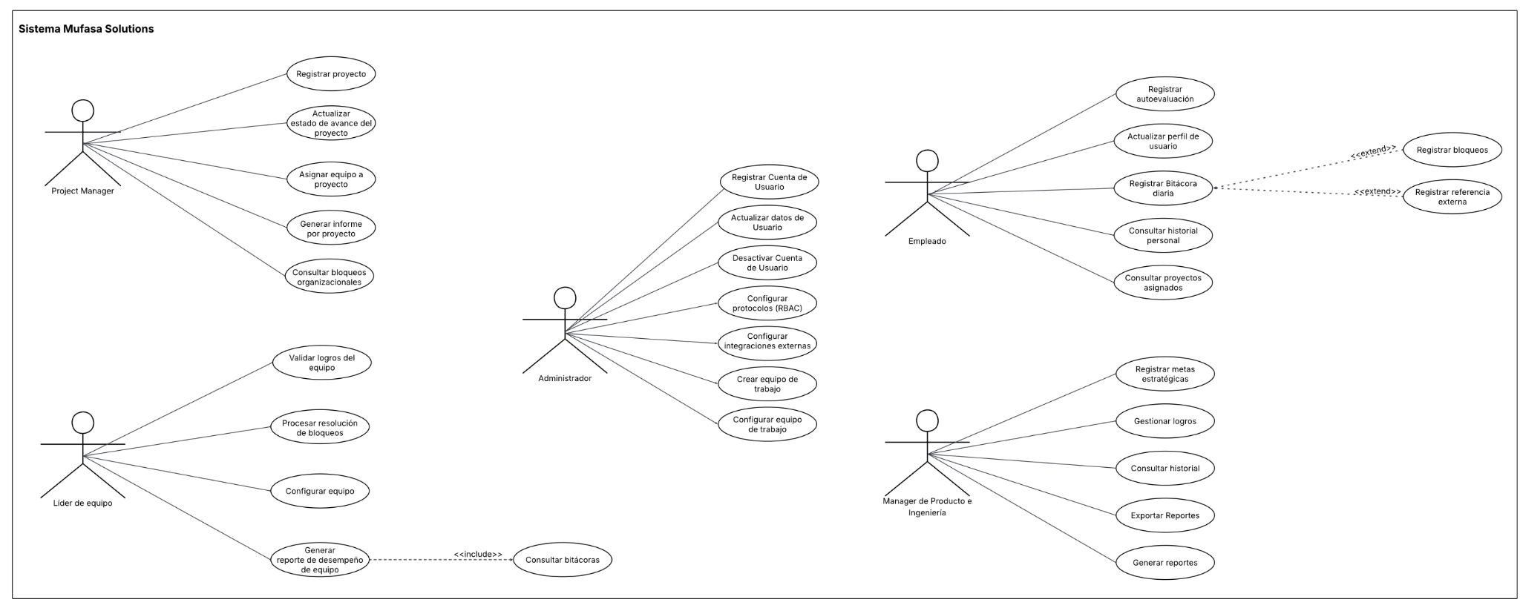

Diagrama de Actividad
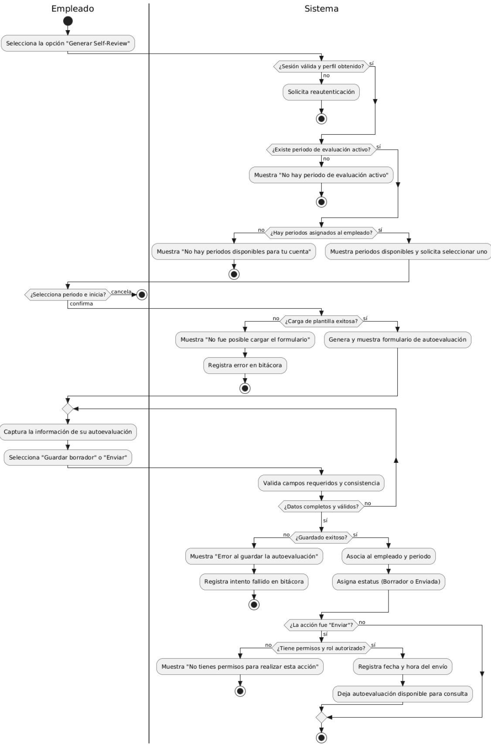
Caso de uso: 2.10

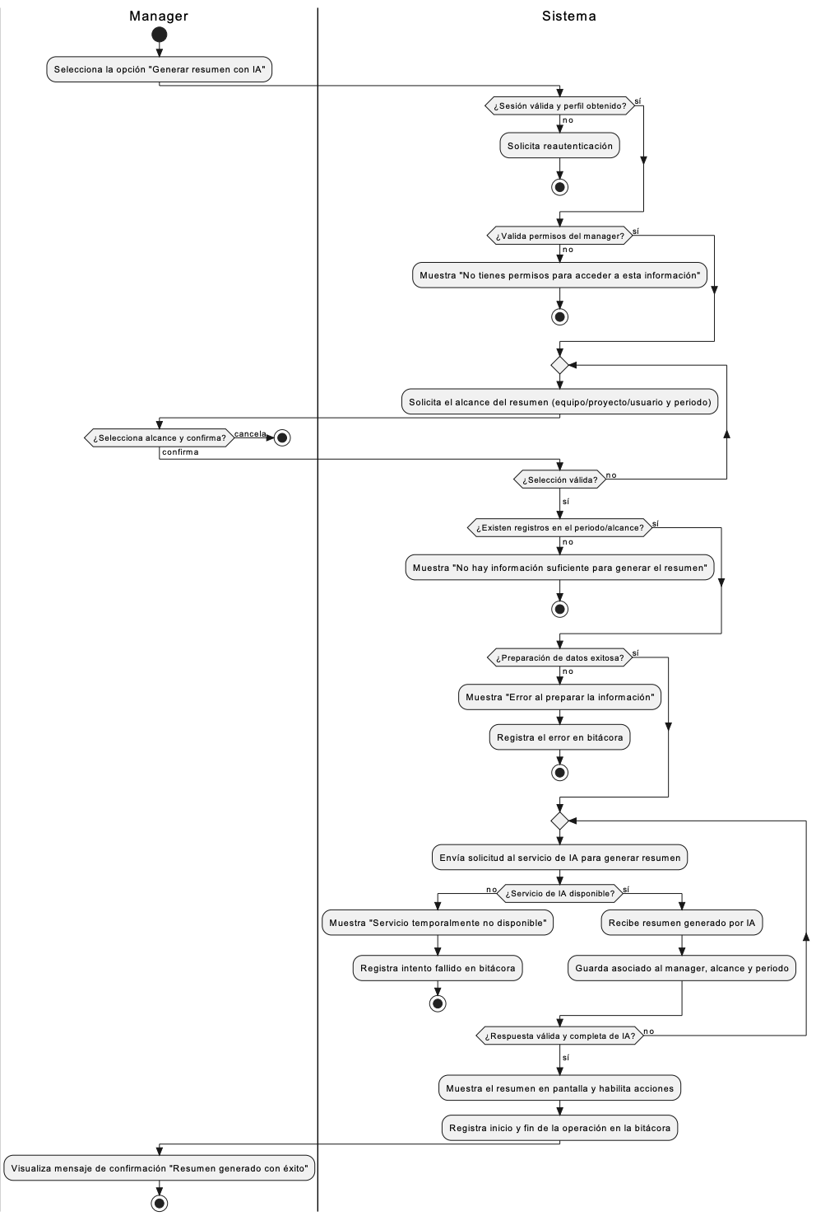
Caso de uso: 5.14

Caso de Uso: 5.16
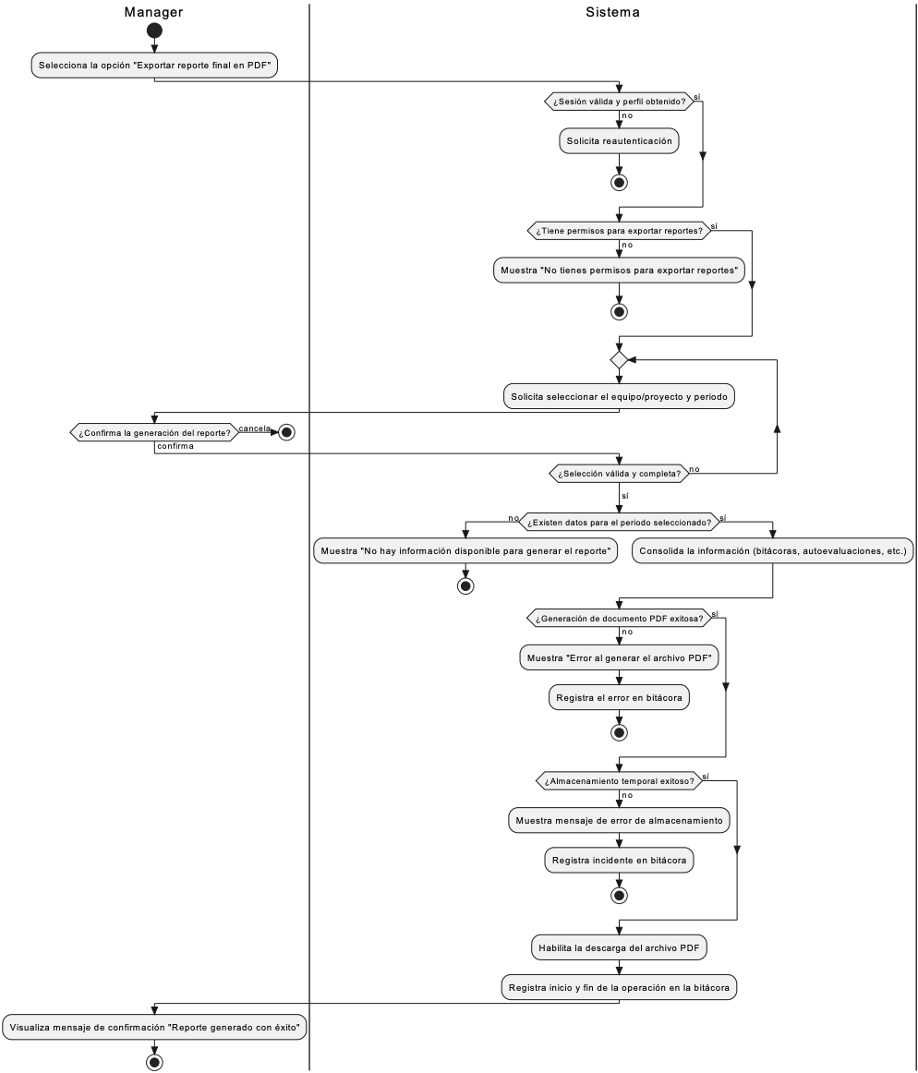

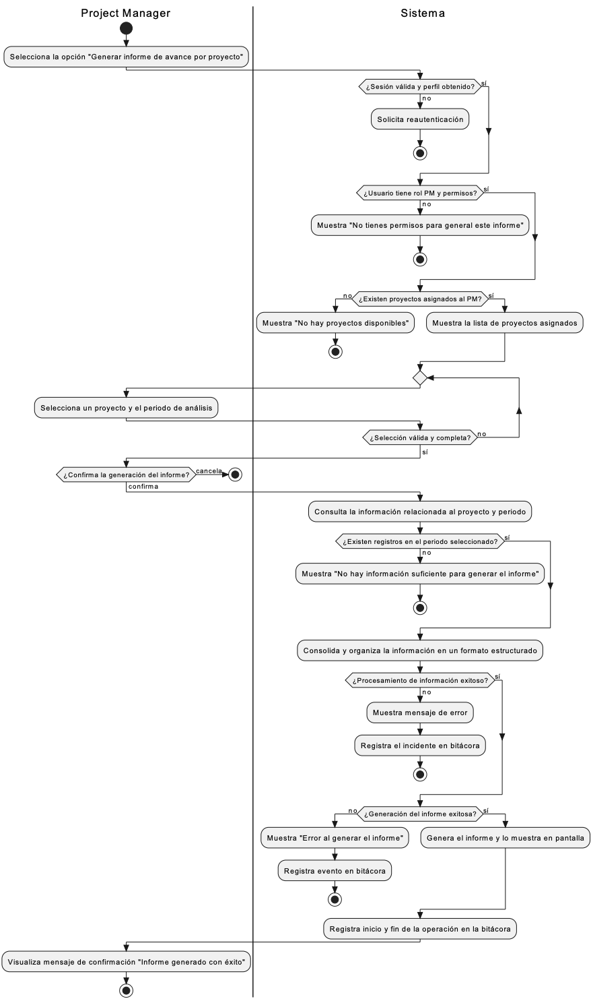
Caso de Uso: 4.9

Caso de Uso 2.1
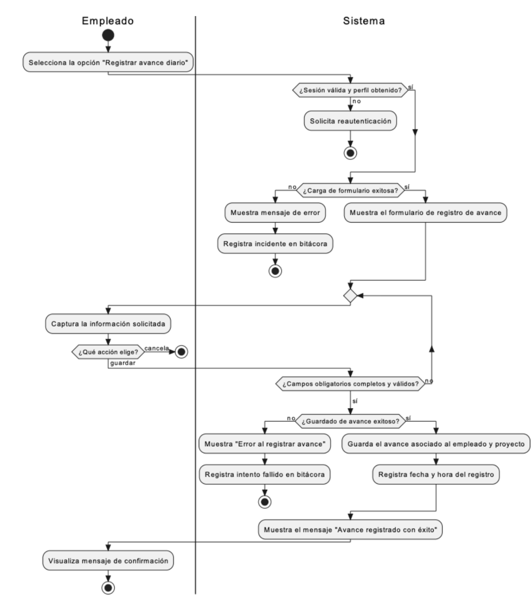

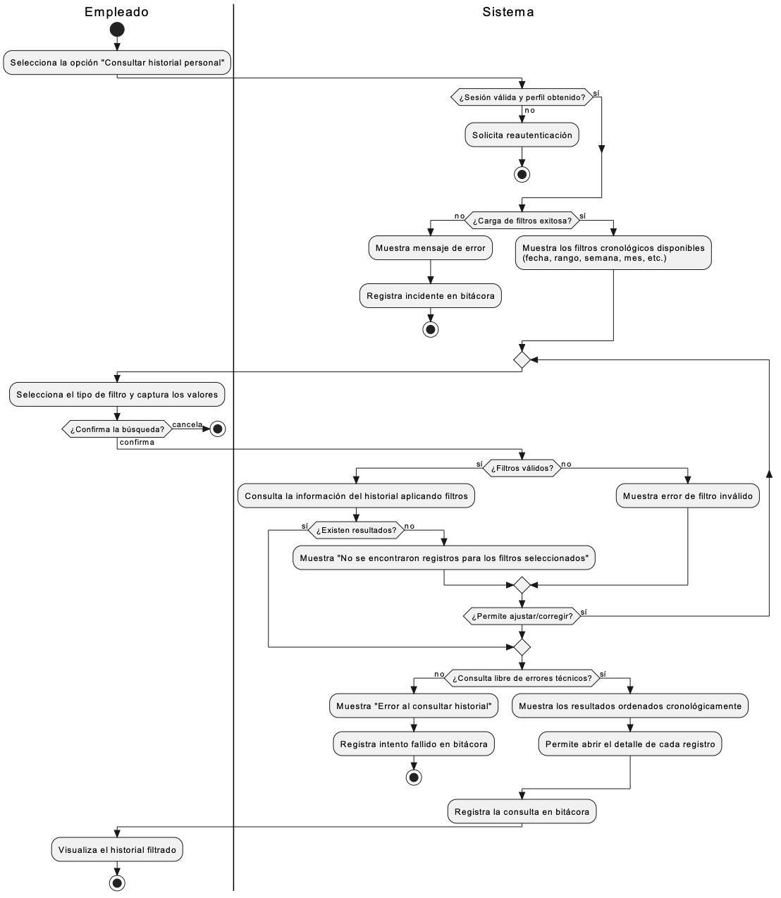
Caso de Uso 2.9

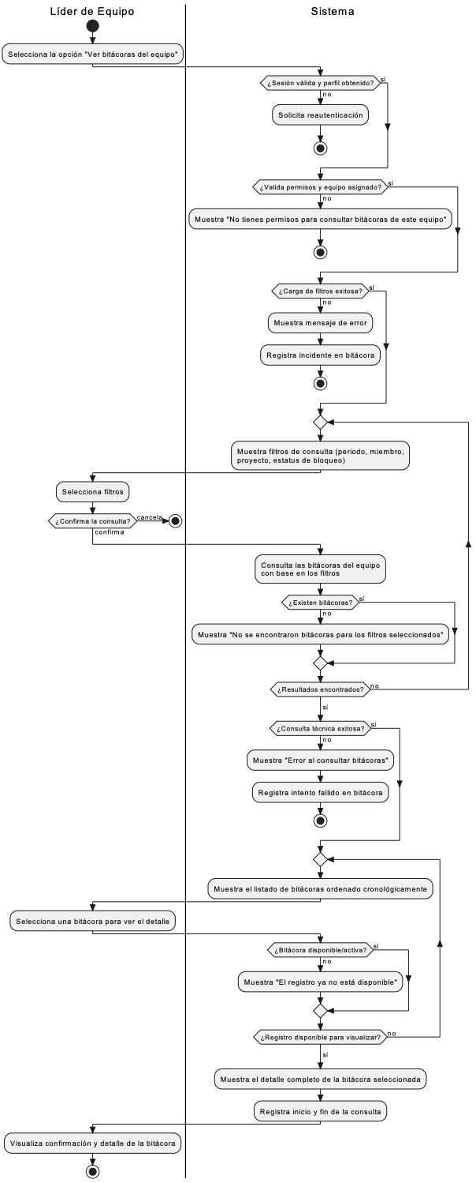
Caso de Uso 3.3

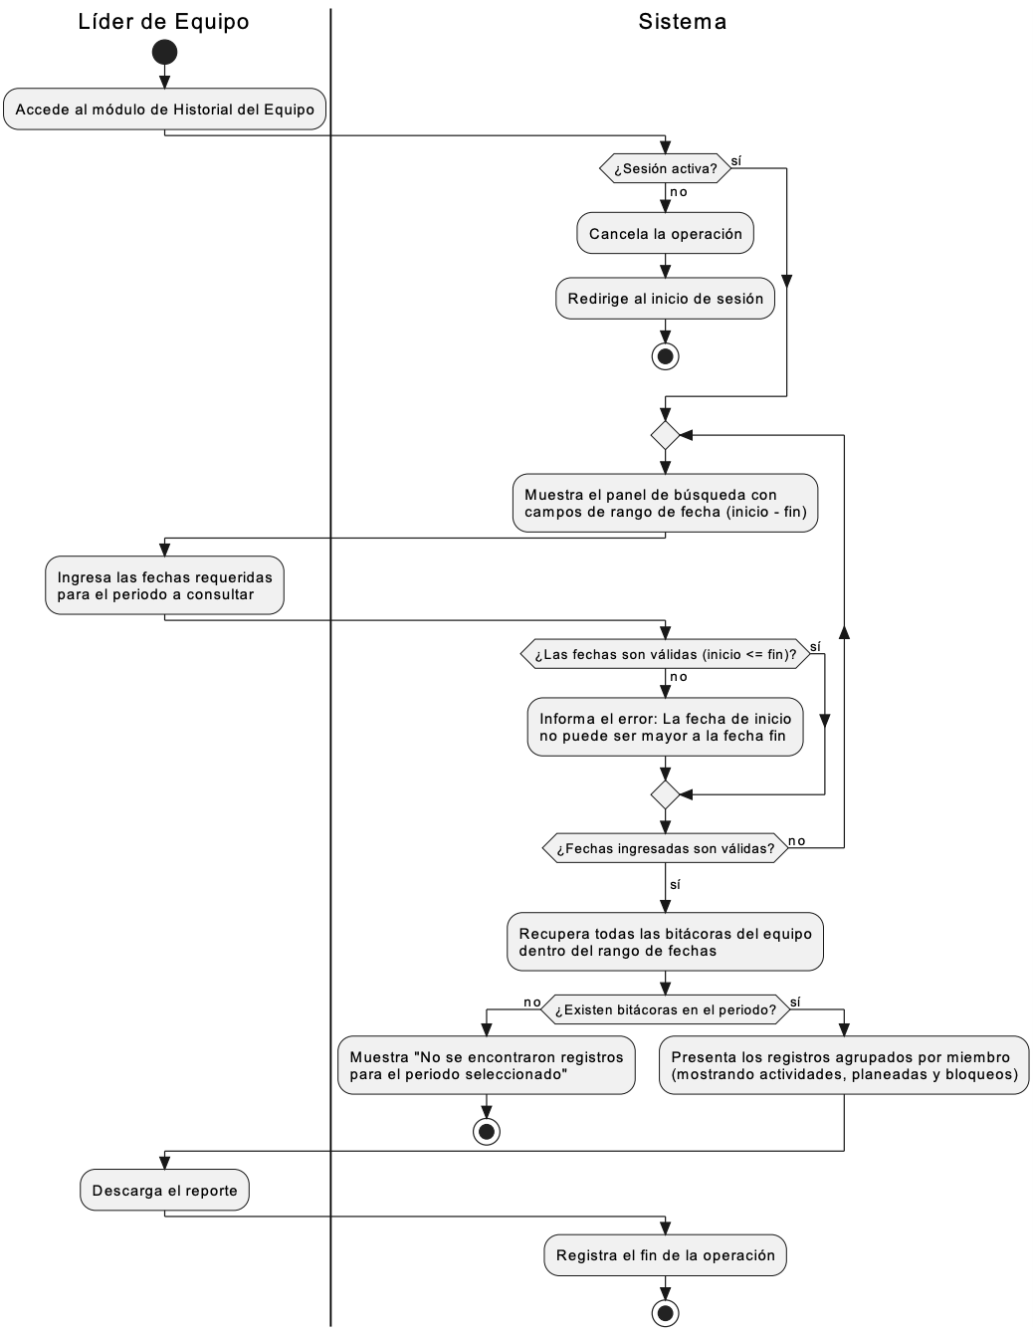
Caso de uso 3.4

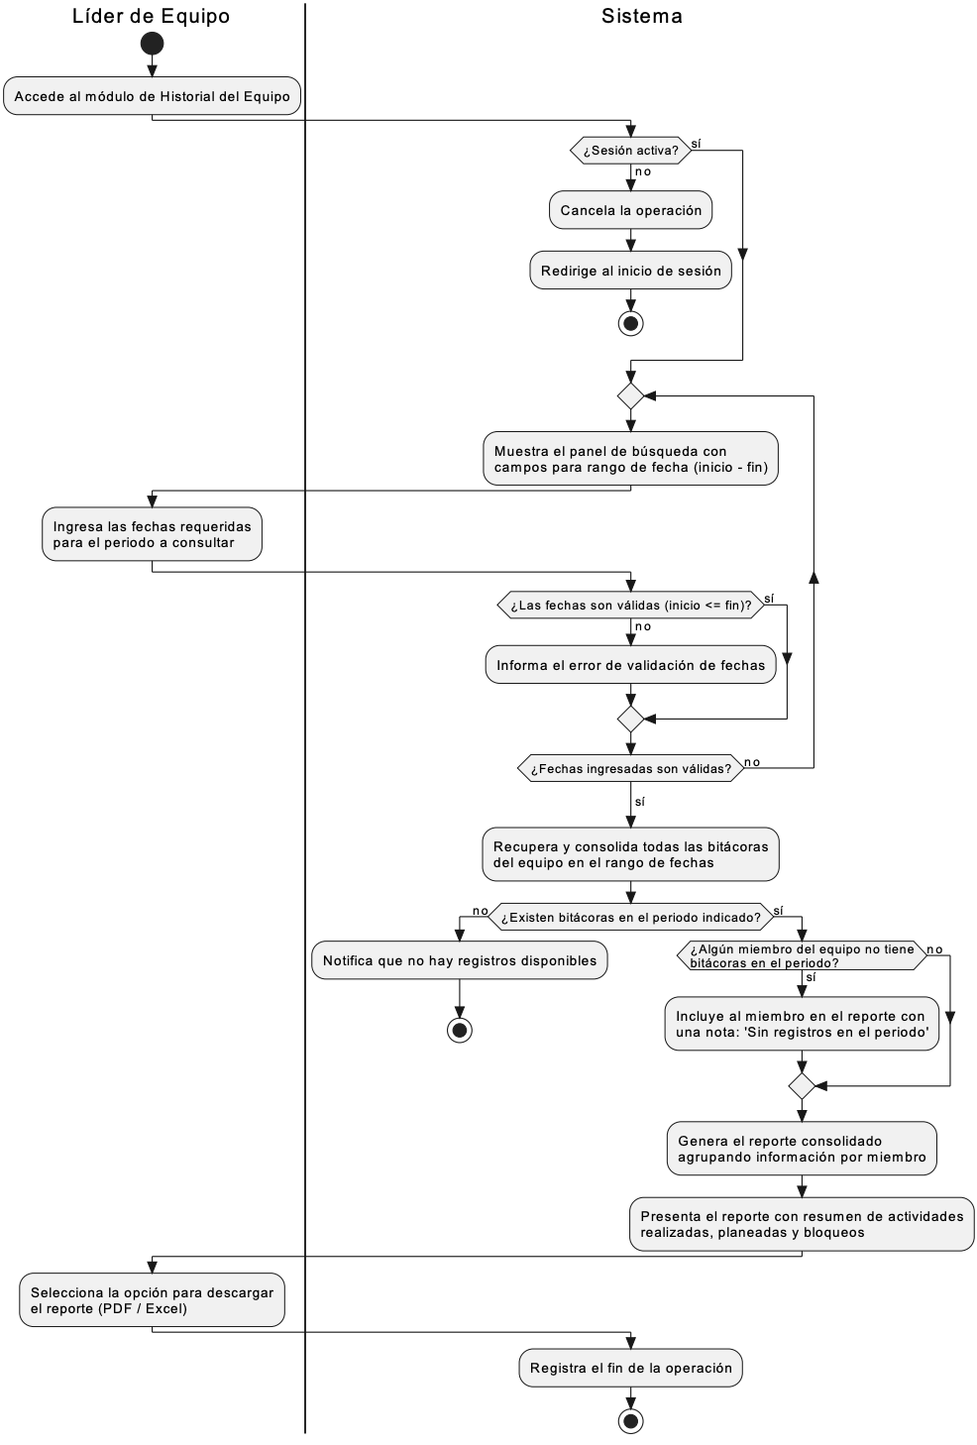
Caso de uso 3.7

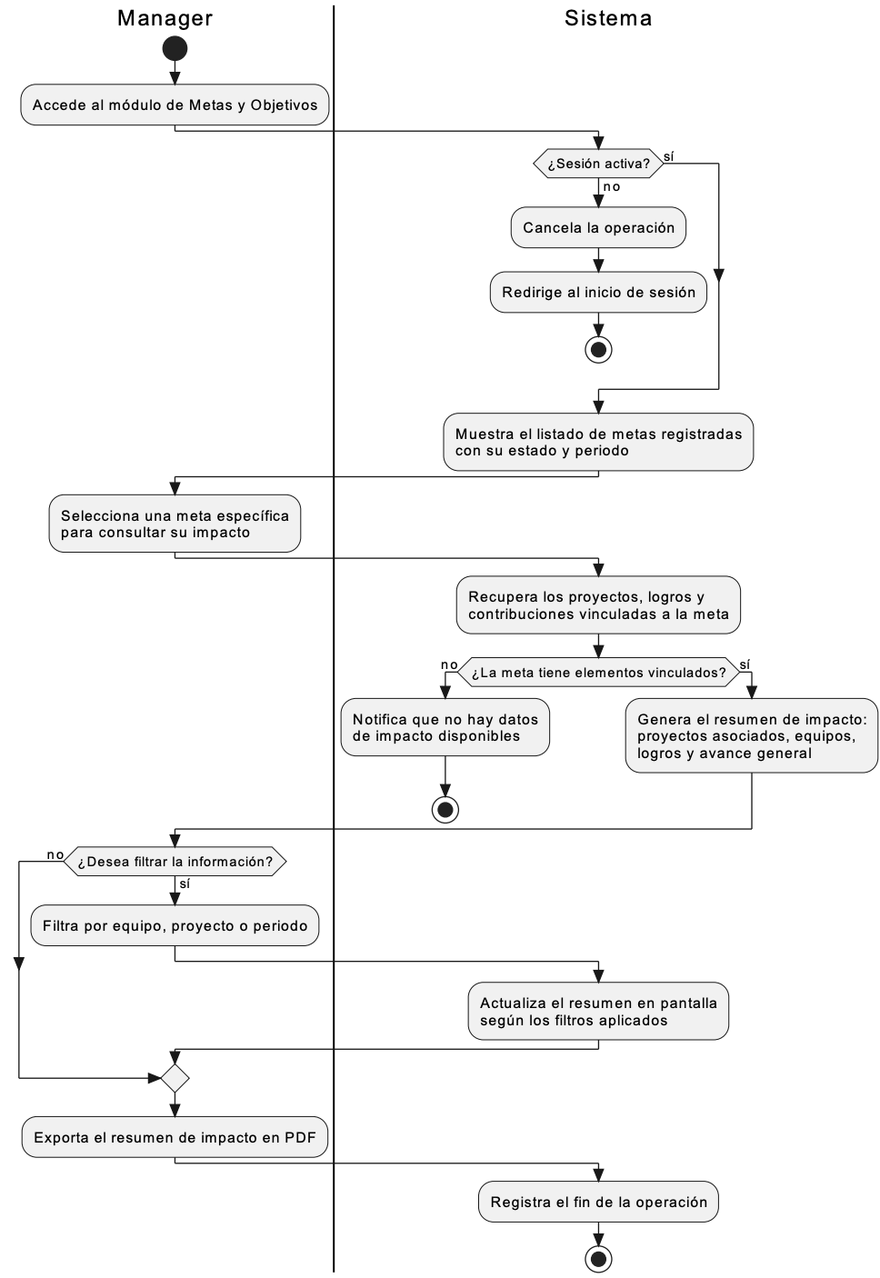
Caso de estudio 5.9

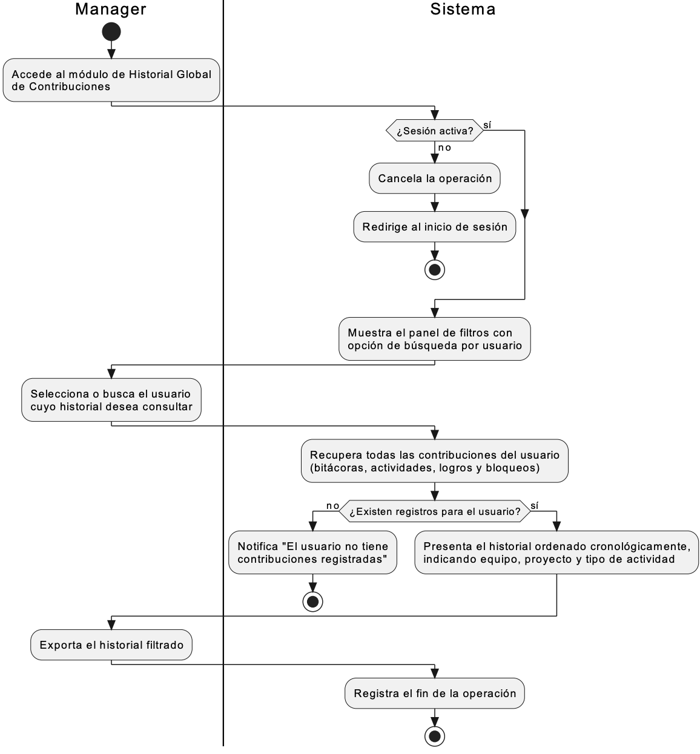
Caso de estudio 5.10

Caso de estudio 5.11
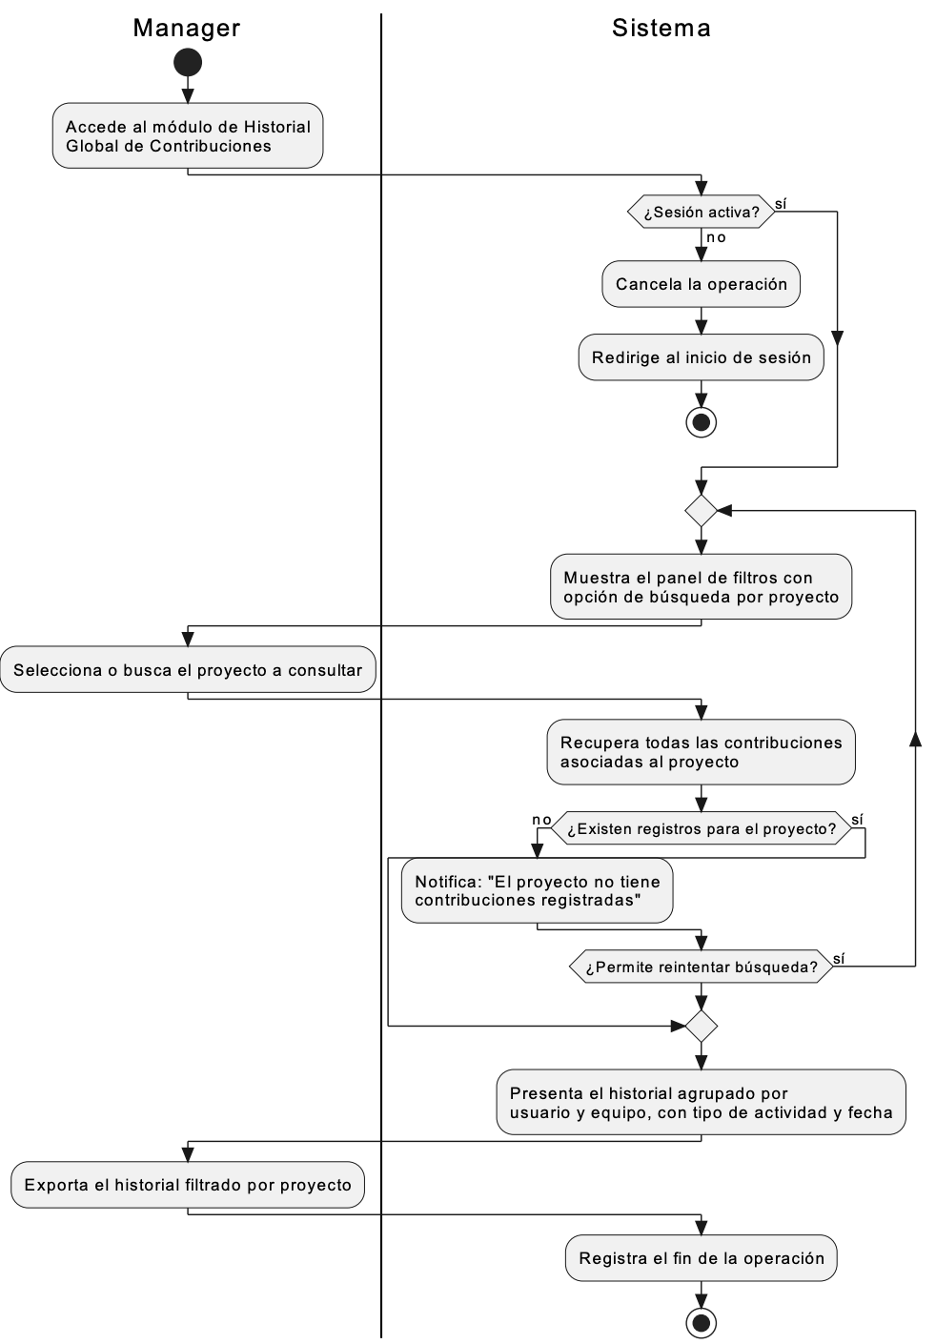

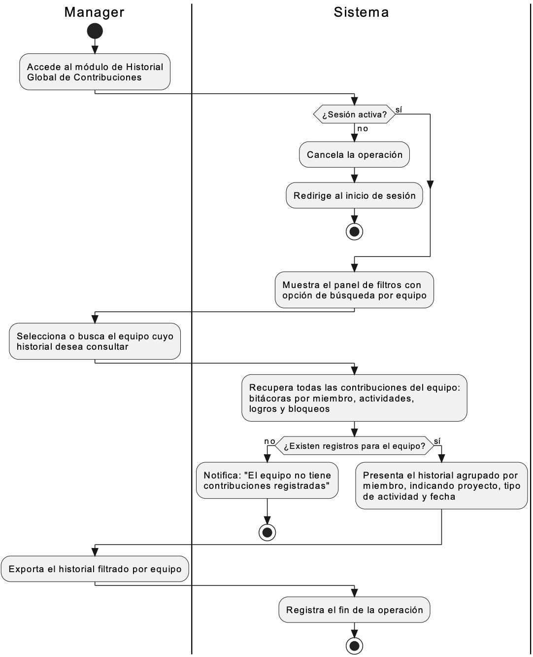
Caso de estudio 5.12

Caso de estudio 5.13
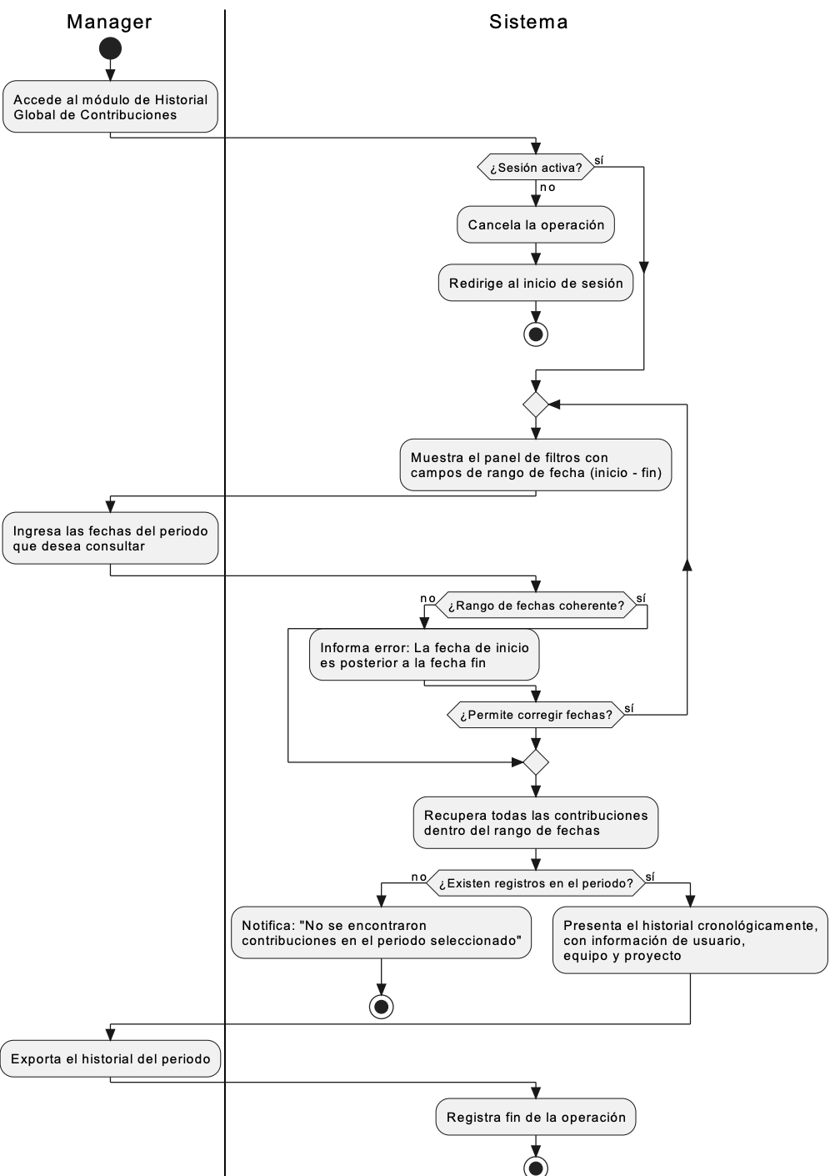

Caso de estudio 5.15
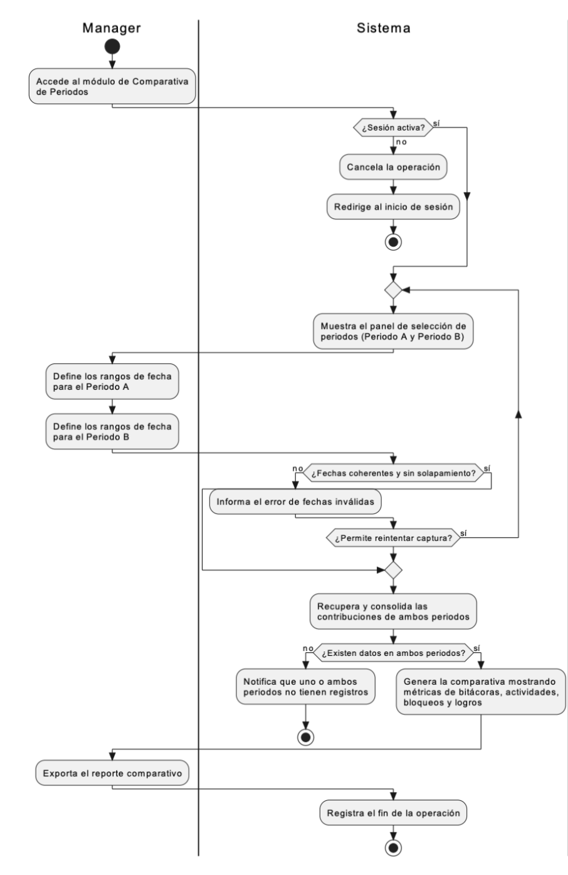

Reglas de Negocio
A continuación se establecen las distintas reglas de negocio que deberá seguir nuestro SIGP, que aunque será de uso interno, debe apegarse, respetar y reflejar en su diseño todos los marcos legales a los que Change.org está sujeta como organización.

Sobre la privacidad y protección de datos / información sensible
El sistema tratará con información confidencial de los empleados de Change.org para cuidar esta información sensible se establece el cumplimiento de las normas a continuación descritas.

1.1 El sistema solamente recuperará estrictamente la información necesaria.
El sistema únicamente almacenará los datos personales indispensables para identificar al empleado y gestionar su participación en proyectos: nombre completo y correo electrónico corporativo. No se recopilarán datos adicionales como teléfono personal, ubicación, fotografía u otra información que no tenga una finalidad directa dentro del sistema.

1.2 La información personal que se recopile de cada empleado será usada con fines únicamente operativos del sistema.
El nombre y correo electrónico del empleado registrados en el sistema no podrán utilizarse para ninguna finalidad distinta a la gestión interna de proyectos: no podrán usarse para comunicaciones de marketing, evaluaciones de desempeño externas al sistema, ni compartirse con terceros sin justificación legal documentada.

Sobre el Control de Acceso al Sistema
El sistema implementará un modelo de control de acceso basado en roles (RBAC) que garantice que cada usuario únicamente pueda visualizar, generar o modificar la información que corresponde a su perfil y responsabilidades dentro de la organización.

2.1 Un empleado solo puede generar y visualizar su propio reporte personal.
Ningún empleado podrá acceder, consultar ni generar los reportes de actividad personal, bitácoras ni registros individuales de otro empleado. El sistema deberá validar en todo momento que el usuario autenticado sea el mismo al que pertenece la información que se intenta visualizar o exportar. Este principio aplica también para la autoevaluación (Self-review): cada empleado únicamente puede generar y visualizar su propia Self-review; el sistema prohibirá explícitamente que un usuario cree o consulte la autoevaluación de cualquier otro empleado.

2.2 Los reportes consolidados por equipo son de acceso público dentro del sistema.

A diferencia de los reportes personales, los resúmenes y reportes consolidados por equipo estarán disponibles para todos los usuarios con una cuenta activa en el sistema, independientemente de si el usuario pertenece o no al equipo en cuestión. Esto permite la visibilidad organizacional transversal sin comprometer la privacidad de los registros individuales.

2.3 Todos los equipos de trabajo pueden estar conformados por máximo 10 integrantes.
Cada equipo de trabajo podrá estar integrado por un máximo de diez miembros registrados simultáneamente en el sistema. Esta restricción busca asegurar una adecuada coordinación interna, claridad en la asignación de responsabilidades y una participación equitativa de los integrantes, evitando estructuras excesivamente grandes que dificulten la toma de decisiones y el seguimiento de actividades.

Modelo Entidad Relación

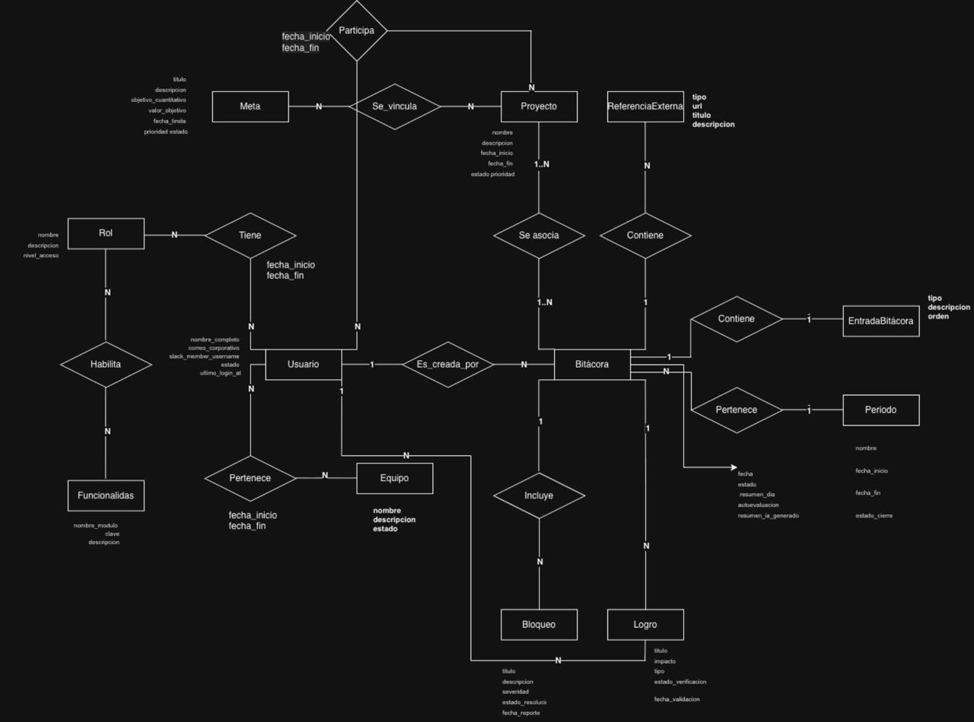

Diccionario de Datos

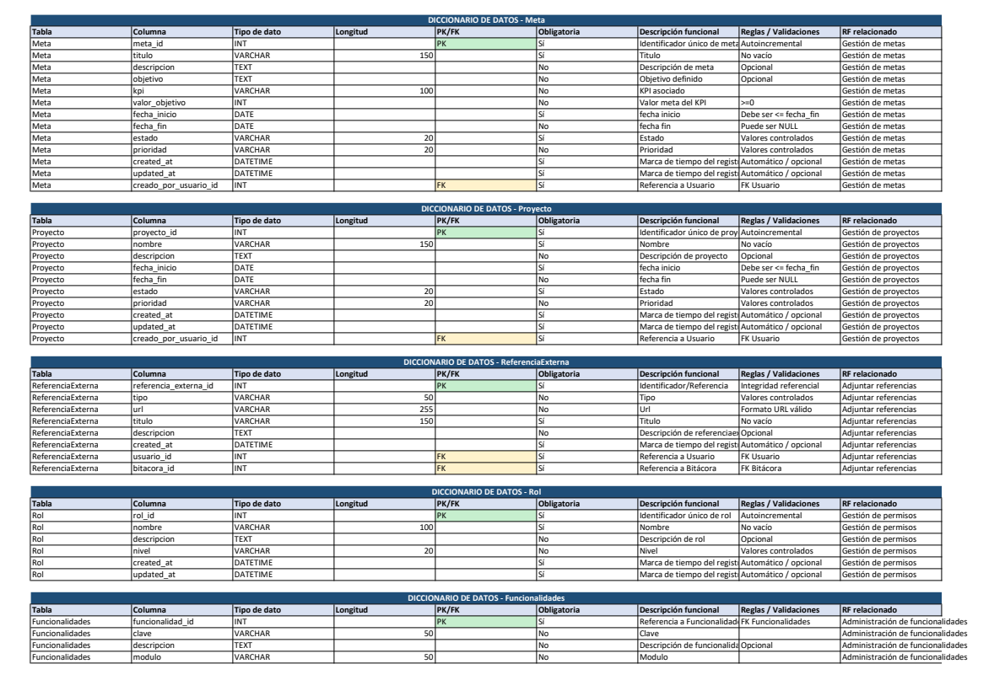
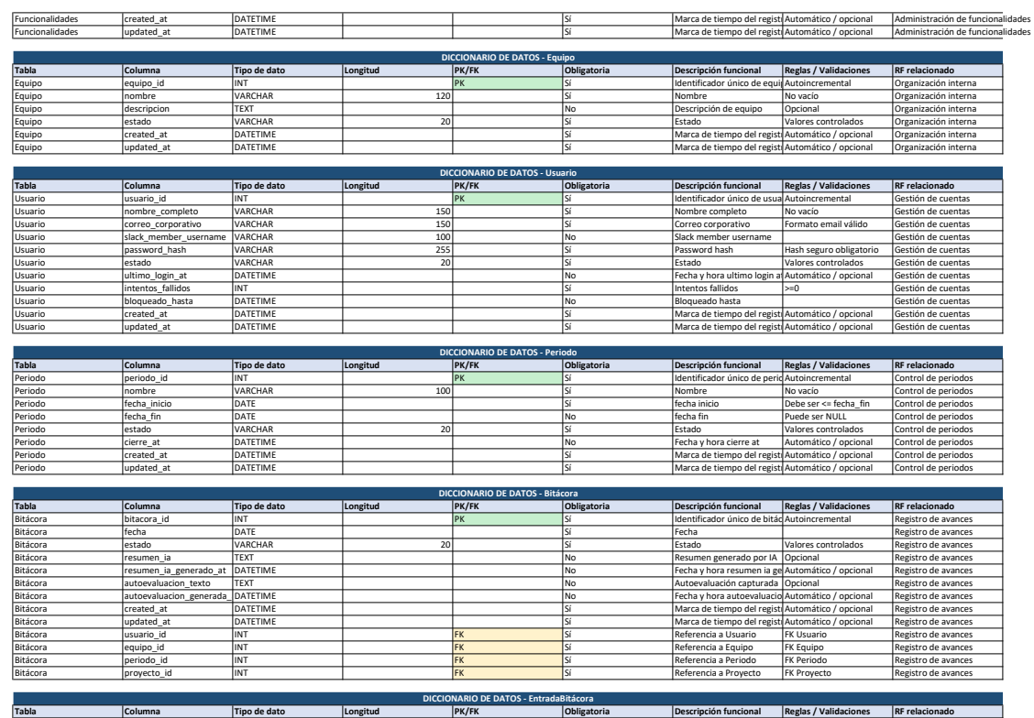
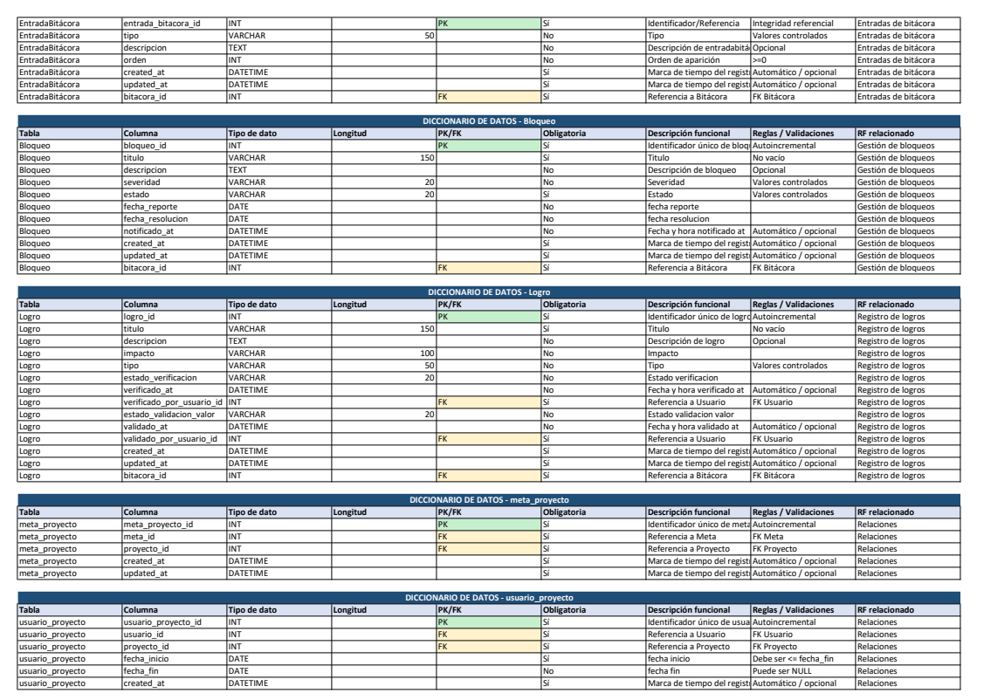
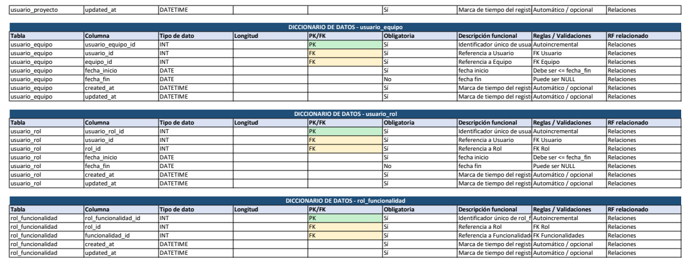

Modelo Relacional
A partir de nuestro modelo entidad relación se realizó el modelo relacional correspondiente, donde se busca obtener una estructura lógica donde encontremos, relaciones, llaves foráneas, llaves primarias, y tablas

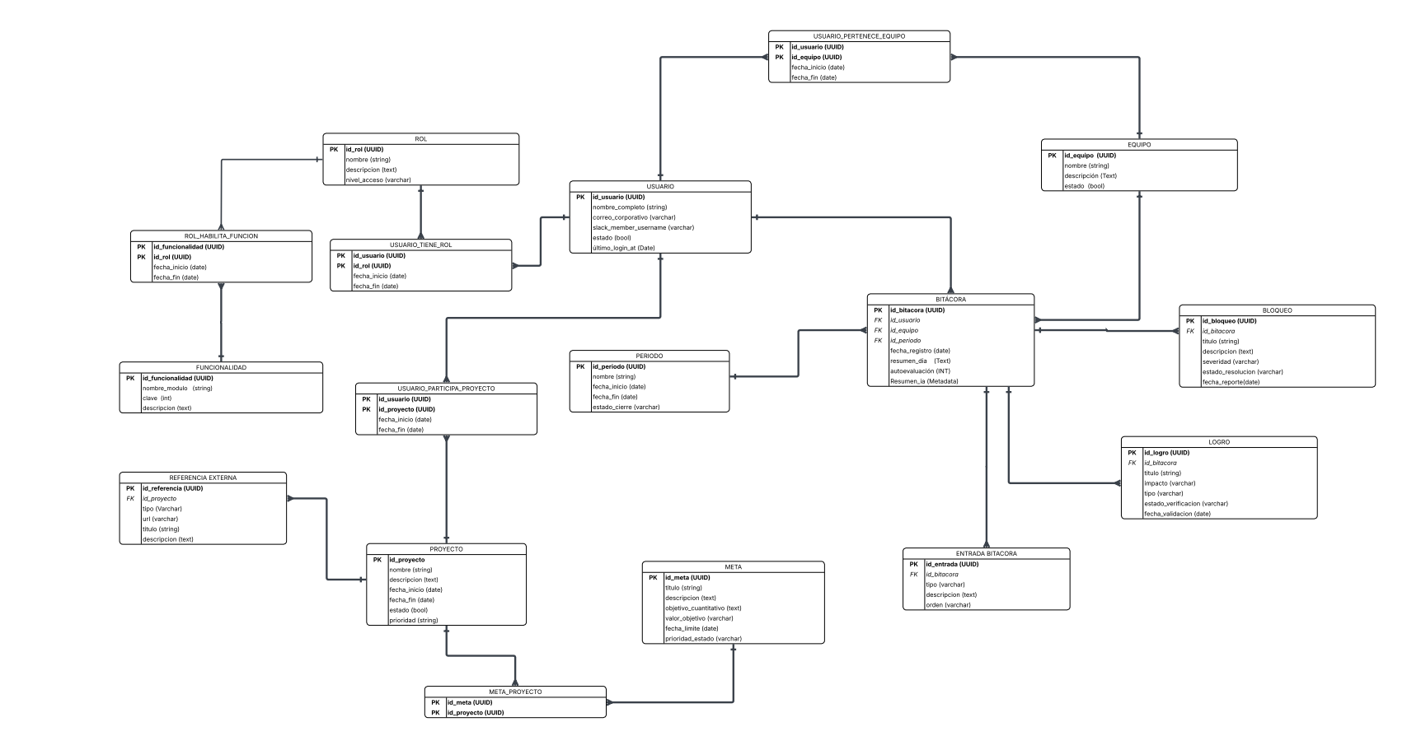
MR PROYECTOV1.pdf

Requisitos No Funcionales
A continuación se describen los requisitos no funcionales necesarios para el correcto funcionamiento de nuestro sistema, separados en distintos módulos que contemplan la Usabilidad, el Rendimiento, la Seguridad, la Disponibilidad, la Mantenibilidad y la Portabilidad del mismo, todo esto siguiendo cómo base la guía de objetivos SMART.

Usabilidad
1.1 El sistema debe tener una interfaz intuitiva.
    - El flujo de registro de avance diario (actividades realizadas, planeadas y bloqueos) debe completarse en no más de 3 pasos o pantallas.
    - El 95% de los usuarios de prueba deben poder llenar de manera completa su registro y sin ayuda en no más de 5 minutos.
    - Para registrar la bitácora diaria, se implementa un formulario de una sola página con campos claros y etiquetas descriptivas para ayudar con la información.
    - El formulario de bitácora diaria se completa en 3 pasos o menos, sin errores de navegación, confirmado por prueba con al menos 3 usuarios internos.

  - El sistema debe contar con mensajes de error claros y accionables.
    - Ante un mensaje de error, el sistema debe indicar que fallo y que debe hacer el usuario para resolverlo, en lenguaje que sea claro para cualquier usuario ( no técnico).
    - Para una situación de caso de error se define un banco de mensajes de error por módulo usando lenguaje simple y directo.

  - Navegación del usuario por el sistema en 3 clicks
    - Ninguna función principal del sistema debe requerir más de 3 clics desde el menú principal para ser alcanzada.
    - La arquitectura de navegación se definirá siguiendo el lineamiento de no más de 3 niveles y 7 opciones por nivel.

Rendimiento
  - El sistema muestra la información del historial del empleado en un tiempo igual a 3 segundos desde que se realiza la conducta.
  - El sistema responde a consultas individuales relacionadas con el historial, bitácoras, proyectos, equipos o bloqueos en un tiempo menor a 5 segundos.
  - La generación y exportación de reportes en formato PDF o Excel se completa en un tiempo máximo de 10 segundos.
  - El sistema procesa correctamente integraciones externas, incluyendo la recepción de mensajes desde Slack y validación de API Tokens, en un tiempo menor a 5 segundos, asegurando el almacenamiento de la información recibida.
  - El sistema soporta al menos 1000 usuarios concurrentes realizando operaciones simultáneas sin degradación significativa del rendimiento.
  - El sistema permite el registro simultáneo de múltiples bitácoras por diferentes usuarios sin pérdida de información ni retrasos mayores a 10 segundos por registro.
  - La generación de resúmenes mediante herramientas de inteligencia artificial debe completarse en un tiempo menor a 20 segundos por solicitud.
  - El sistema debe cargar la página principal en menos de 5 segundos en condiciones normales de red (100 Ms).

Seguridad
  - El sistema debe encriptar las contraseñas por medio de hashing.
    - Todas las contraseñas de los usuarios deben almacenarse en la base de datos únicamente en formato hash utilizando algún método verificado de encriptamiento.
    - El 100% de las contraseñas deben estar almacenadas de manera que pueda verificarse su encriptamiento mediante inspección directa de la base de datos en pruebas.
    - Todos los hashes usan bcrypt con factor de costo de 10 o superior.
  - El sistema debe proteger las llaves API, tokens y demás elementos sensibles.
    - El Sistema debe almacenar las llaves de API (incluyendo tokens de Slack) en variables de entorno o gestor de secretos.
    - El sistema debe usar un archivo .env excluido del repositorio mediante .gitignore.

  - El sistema tener un sistema de seguridad basado en control de acceso basado en roles como el siguiente:
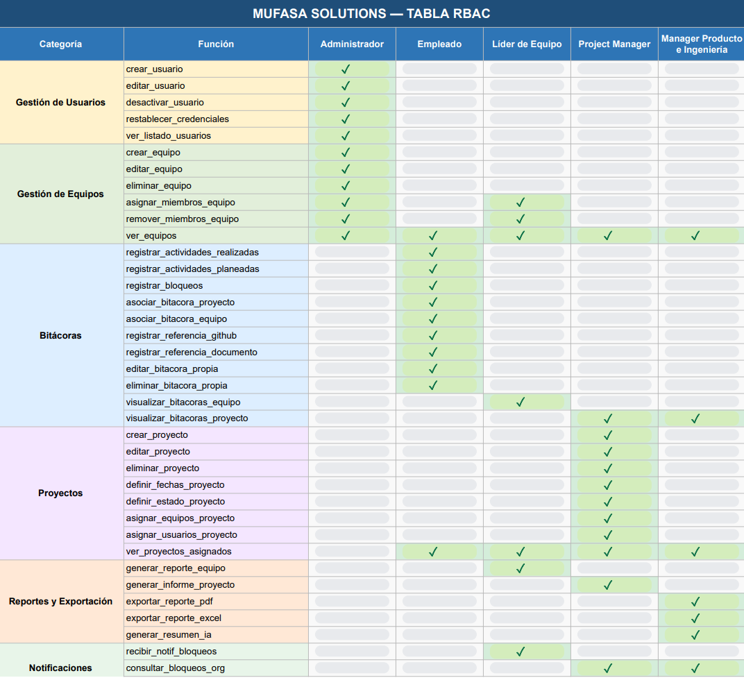
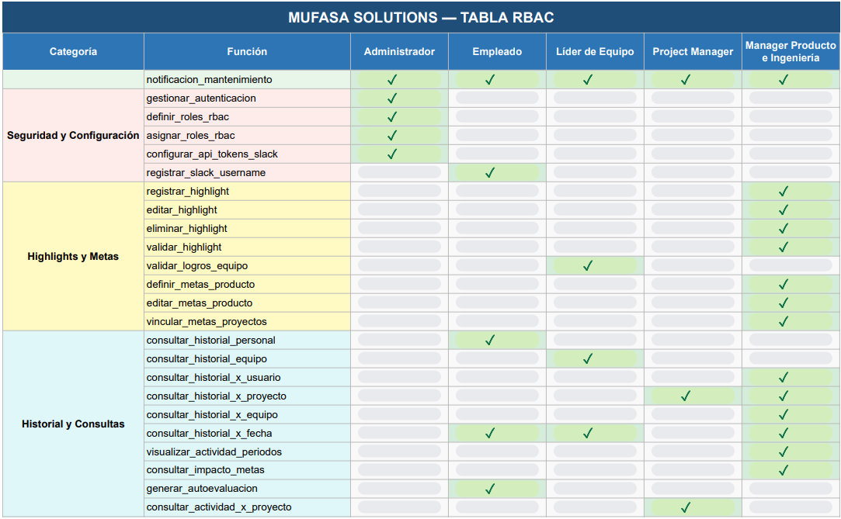

Disponibilidad
  - El sistema mantiene una disponibilidad mínima del 99% anual, excluyendo únicamente los períodos de tiempo de mantenimiento programados que hayan sido notificados con al menos 24 horas de anticipación a los usuarios.
  - Las tareas de mantenimiento programado deben realizarse fuera del horario laboral definido y no exceder un total acumulado de 2 horas mensuales.
  - Las integraciones con Slack y servicios externos deben mantener una disponibilidad de al menos el 99% del tiempo mensual.

Mantenibilidad
  - El código fuente del sistema está documentado siguiendo buenas prácticas de desarrollo, de manera que permita su fácil comprensión, modificación y actualización.

Portabilidad
  - El sistema es compatible con todos los navegadores web que cuenten con soporte para HTML 5, garantizando su correcto funcionamiento en las versiones estables y actualizadas de los principales navegadores.
  - El sistema debe adaptarse correctamente a dispositivos de escritorio y móviles mediante un diseño responsivo, manteniendo la funcionalidad.

Mapa del Sitio

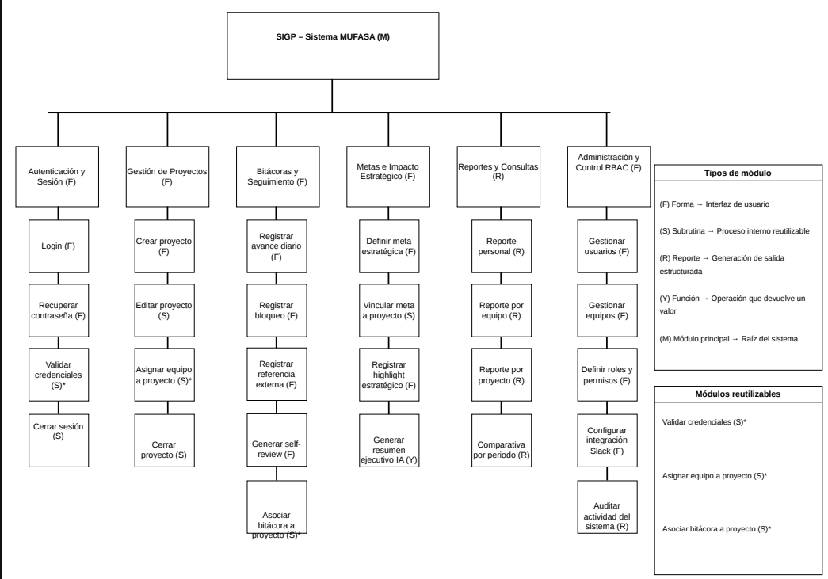

Plan de Comunicación

Ante un proyecto cómo el que nos encontramos realizando, es importante tener una clara comunicación con los interesados en el mismo. Hemos identificado a 5 interesados en nuestro proyecto, cuya relevancia se explica en la siguiente tabla.

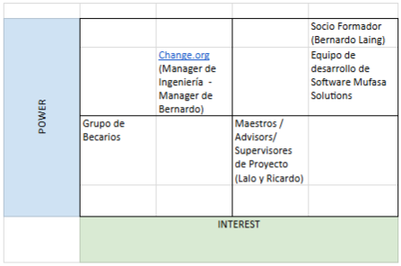

En esta figura observamos la tabla realizada para identificar a los interesados en el proyecto, donde se describe el poder e interés que tienen en el desarrollo y resultado del mismo.

A continuación se presenta el esbozo general del plan de comunicación basándonos en la tabla previa para definir la forma en que el equipo se comunicará con cada uno de los interesados durante el desarrollo para Change.org.

1. Canales de comunicación existentes y su rol en el proyecto
- WhatsApp (grupo del equipo)
  - Equipo interno (4 integrantes)
  - Usado en la coordinación diaria e informa

- Slack
  - Canal académico (Equipo Mufasa + Ricardo + Lalo)
  - Canal oficial de comunicación con Equipo de desarrollo y Profesores.
  - Usado principalmente para compartir archivos, reportar avances de proyectos y realizar dudas.

- Slack (canal socio formador)
  - Canal oficial para Socio Formador (Bernardo + otros equipos)
  - Usado para coordinar reuniones entre socio formador y equipos participantes.

Bosquejo de la aplicación

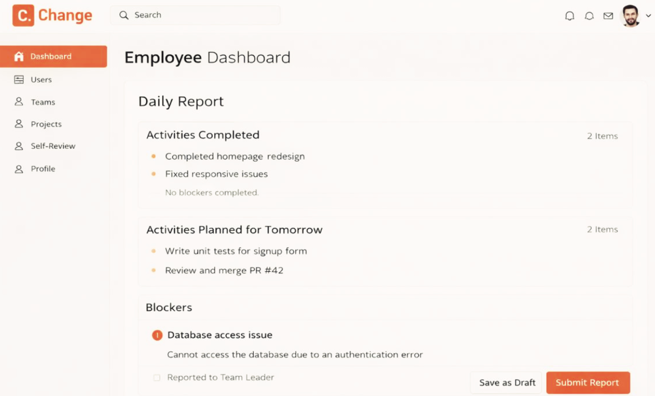
Propuesta de Interfaz Empleado

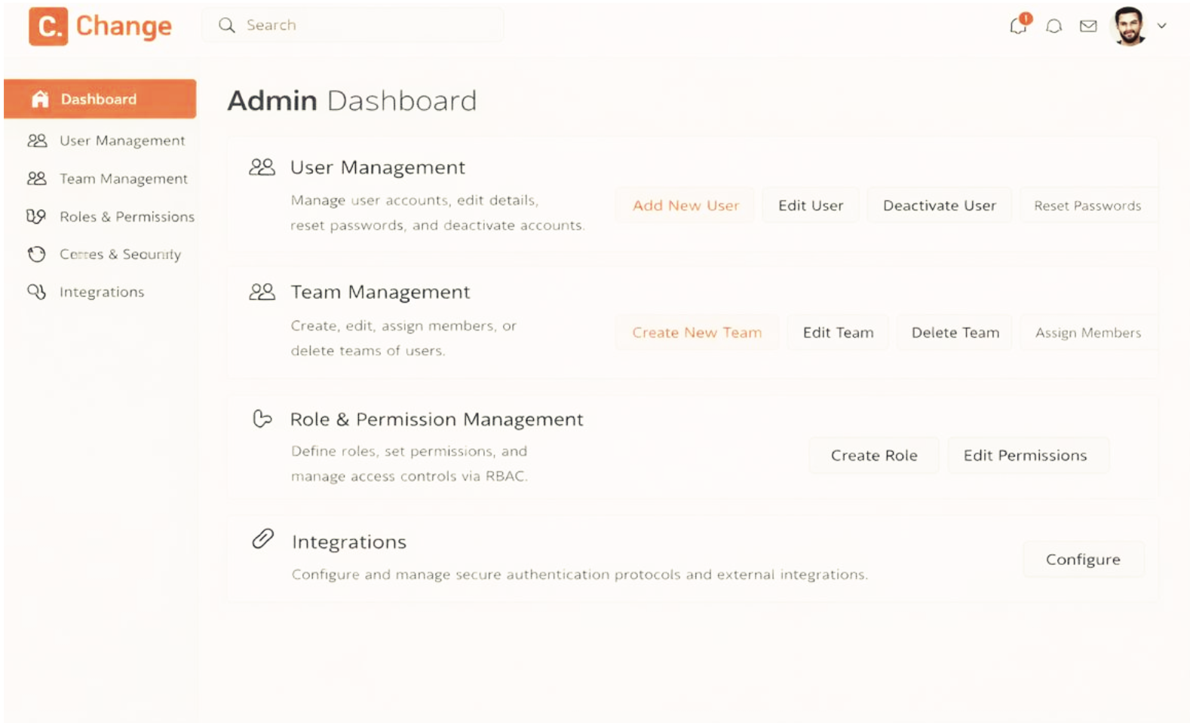
Propuesta de Interfaz Administrador

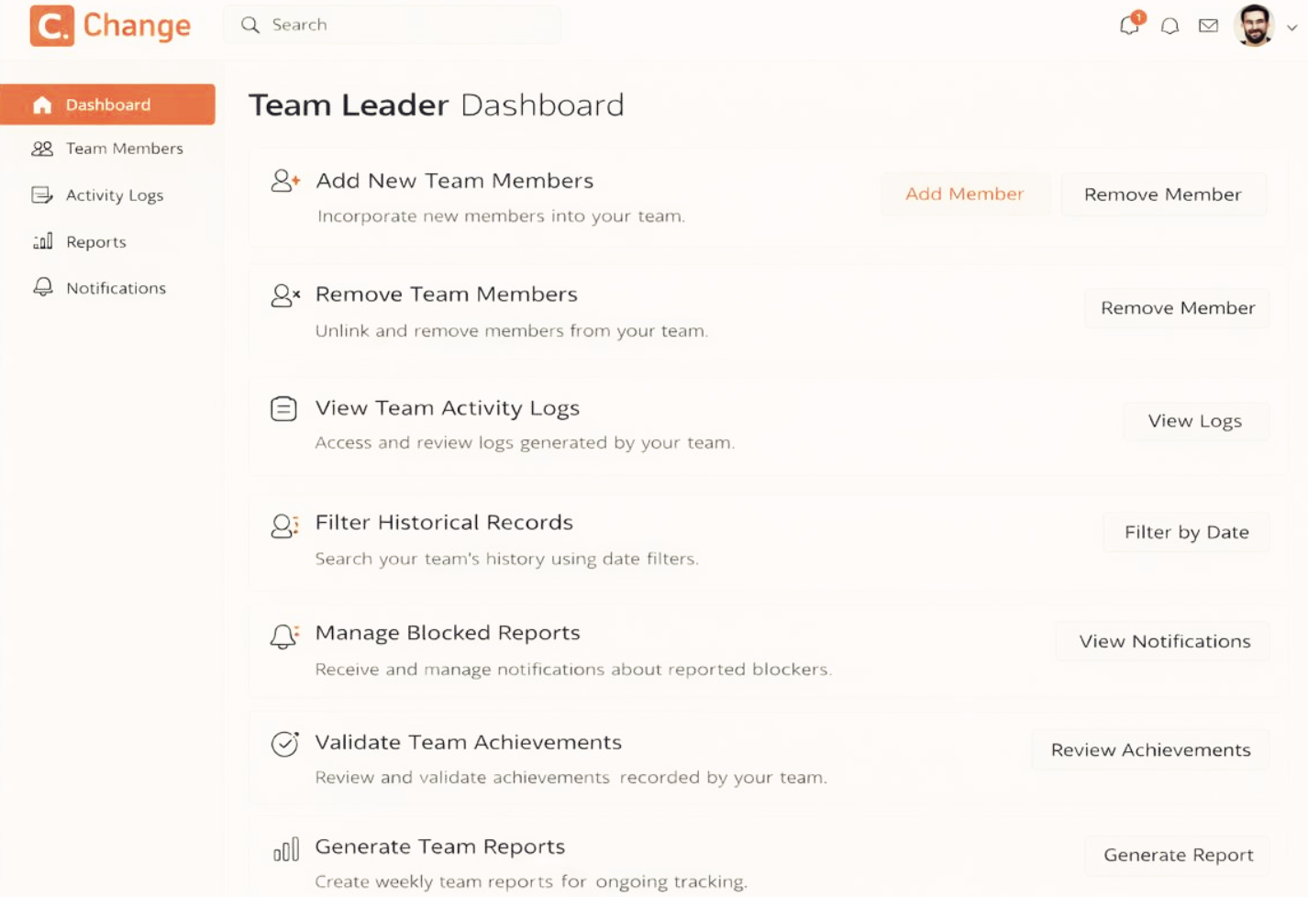
Propuesta de Interfaz Líder de equipo

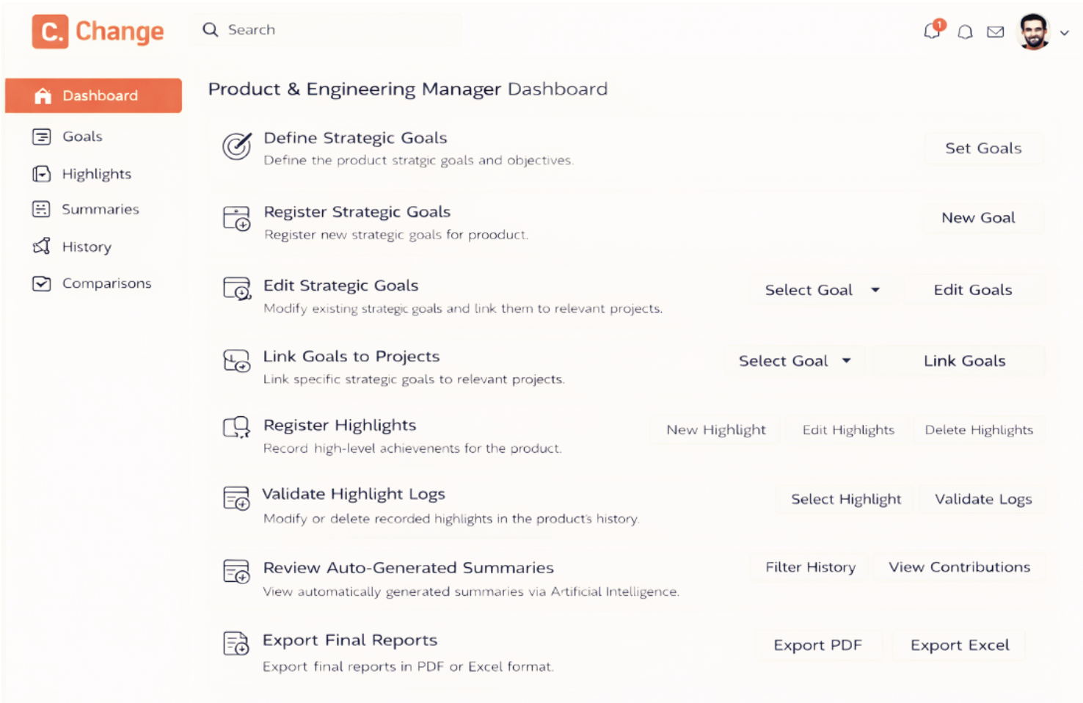
Propuesta de Interfaz Manager de Producto e Ingeniería

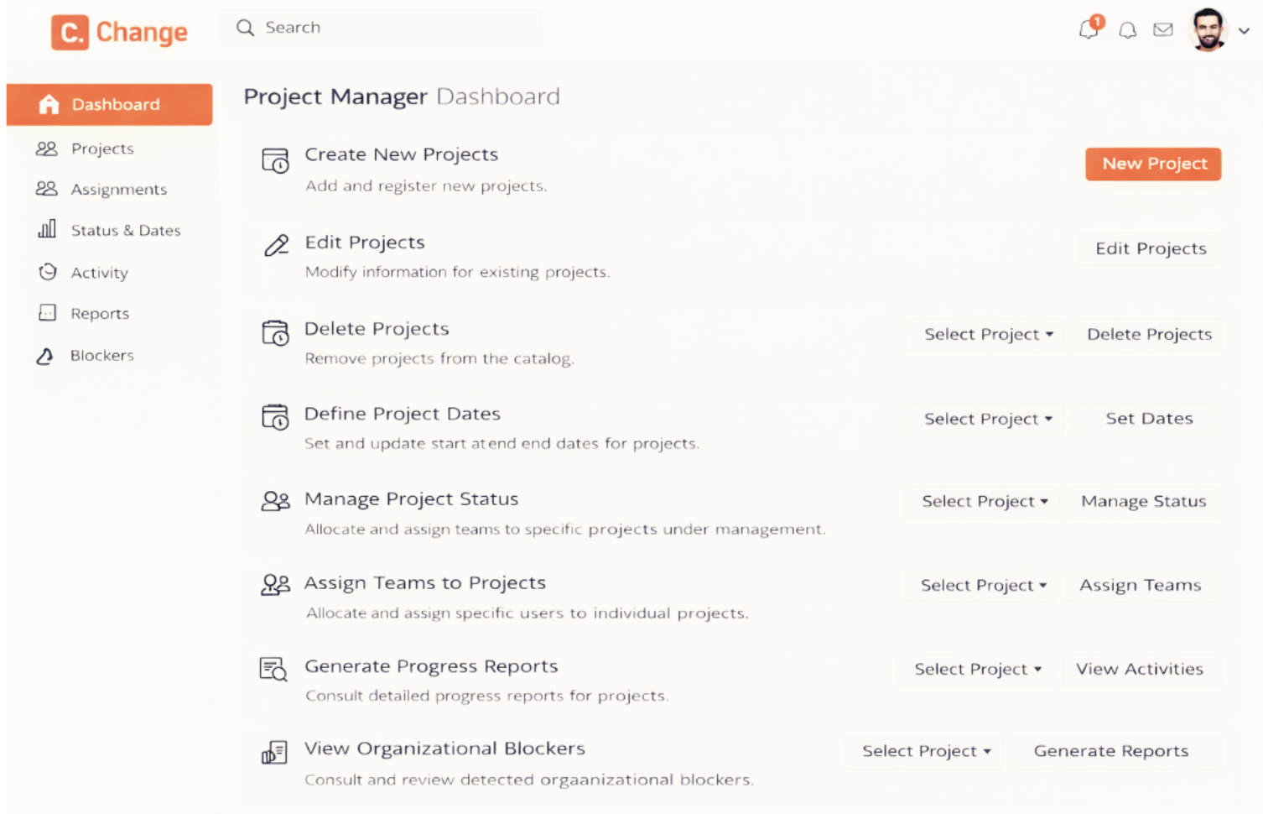
Propuesta de Interfaz Project Manager

Guía de estilo de codificación
1. Estándar Adoptado

El proyecto adopta como base la Google JavaScript Style Guide y la Airbnb JavaScript Style Guide, adaptadas al contexto del sistema SIGP. Estas guías permiten mantener consistencia, legibilidad y mantenibilidad en el código fuente.
Airbnb JavaScript Style Guide: https://github.com/airbnb/javascript
Conventional Commits: https://www.conventionalcommits.org/en/v1.0.0/
2. Convenciones del Proyecto
2.1 Variables

• Se utilizará camelCase.
• Nombres descriptivos y claros.
Ejemplo: fechaInicioProyecto, usuarioAutenticado

2.2 Constantes

• Se utilizará UPPER_SNAKE_CASE.
Ejemplo: MAX_INTENTOS_LOGIN, TIEMPO_EXPIRACION_TOKEN

2.3 Funciones

• Nombre en camelCase.
• Deben iniciar con verbo.
Ejemplo: validarCredenciales(), crearProyecto()

2.4 Parámetros

• Evitar parámetros ambiguos.
• Si son más de 3, utilizar objeto como parámetro.

2.5 Strings

• Usar comillas simples para strings simples.
• Usar template literals cuando exista interpolación.

2.6 Objetos y Módulos

• Aplicar principio de responsabilidad única.
• Separar en módulos: AuthService, ProyectoService, BitacoraService, ReporteService.

2.7 Estructuras de Control

• Evitar anidamiento excesivo.
• Utilizar early return cuando sea posible.

2.8 Comentarios

• Explicar el por qué, no el qué.
• Usar TODO con referencia identificable.

3. Convenciones de Commits

Se adopta el estándar Conventional Commits con la siguiente estructura:
tipo(scope): descripción breveEjemplos:
• feat(auth): agregar validación de credenciales
• fix(proyectos): corregir error al cerrar proyecto
• docs(de): actualizar diagrama de estructura
4. Aplicación Automática

Se utilizarán herramientas automáticas como ESLint y Prettier para garantizar el cumplimiento de la guía de estilo y evitar inconsistencias entre desarrolladores.

Plan de trabajo avance 3
De manera que el proyecto pueda seguir avanzando uniforme, estructurada y ordenadamente se pone seguir el siguiente esquema de organización (cronograma) donde se describen por fases las actividades correspondientes al avance 3 de este proyecto. Dicho esquema abarca las fechas desde el 27 de febrero del 2026 hasta el 06 de Marzo del 2026, con el fin de que el equipo Mufasa Solutions se haga responsable de cada actividad, se dividen las asignaciones por cada integrante o por grupo de integrantes según sea la necesidad o complejidad de la actividad a realizar.

CRONOGRAMA_AVANCES _PLAN DE TRABAJO.xlsx

A continuación se muestra el cronograma contemplado

